**Муниципальное казенное учреждение культуры**

**«Централизованная библиотечная система»**

**Юрюзанского городского поселения**

**__________________________________________________________**

**456120, Россия, Челябинская область, г. Юрюзань, ул. Советская, 57, тел. 8-(351-47) - 2 -51-82**

**ОГРН 1057401012800, ИНН 7401010062 КПП 740101001** Эл.адрес: biblioteka.yuryuzan@mail.ru



Утверждаю:

Директор МКУК «ЦБС»

_____________________М.А.Карамышева

«___»________2018 г.

**ОТЧЕТ О РАБОТЕ**

**за 2017 год**

**г. Юрюзань**

**2017 год.**

1. **Главные события и достижения.**

Президент В.В.Путин подписал Указ о проведении в 2017 году в Российской Федерации Года экологии. Поэтому мы продолжили работу по Программе экологического воспитания **«Чистота планеты – чистота души»**.

В апреле Центральная библиотека совместно с Дворцом культуры провели VII Суринские чтения.

В сентябре прошли мероприятия посвященные 259-летию г. Юрюзань.В читальном зале Центральной библиотеки прошёл флешбук **«Читающий город».**

**2. Общие положения.**

* 1. Под библиотечным обслуживанием населения Юрюзанского городского поселения следует понимать деятельность МКУК «ЦБС», как социального института по предоставлению библиотечно-библиографических продуктов и информационных услуг в многообразных видах и формах в целях удовлетворения и развития различных потребностей населения средствами библиотечно-библиографической и информационной деятельности на основе использования мировых документных и электронных информационных ресурсов. Библиотечное обслуживание населения отражает динамику развития общества, опирается на традиционную культуру и современные технологии создания и передачи информации.

2.2. В 2017 году работа МКУК «ЦБС» была направлена на реализацию библиотечного обслуживания населения, комплектованию и обеспечению сохранности библиотечных фондов муниципальных библиотек Юрюзанского городского поселения, удовлетворения информационных, образовательных, культурно-досуговых и иных потребностей граждан.

2.3. В 2017 году МКУК «ЦБС» предоставляла возможность пользования её фондом и услугами юридическим и физическим лицам независимо от их организационно-правовых форм и форм собственности и гражданам без ограничений по уровню образования, специальности, отношению к религии.

2.4. Библиотечное обслуживание населения, комплектование библиотечных фондов муниципальных библиотек на территории г.Юрюзань регулировалось: [Конституцией Российской Федерации](http://docs.cntd.ru/document/9004937), [Гражданским кодексом Российской Федерации](http://docs.cntd.ru/document/9027690), [Основами законодательства Российской Федерации о культуре](http://docs.cntd.ru/document/9005213), Федеральными законами «Об общих принципах организации местного самоуправления в Российской Федерации», Федеральным законом «О библиотечном деле», Законом Челябинской области «О библиотечном деле», Уставом МКУК «ЦБС» Юрюзанского городского поселения, муниципальными правовыми актами.

**II. Библиотечная сеть.**

В течение 2017 года, сеть МКУК «ЦБС» Юрюзанского городского поселения сохранилась. Биб­лиотечное обслуживание населения города Юрюзань осуществляют 4 му­ниципальных библиотеки во главе с Центральной и Центральной детской библиотекой. Правовой статус ЦБС - казенное учреждение культуры.

Транспортного средства нет.

Население Юрюзанского городского поселения в 2018 году составило 11424 человек, таким образом, в среднем на одну библиотеку у нас приходится 2856 человек.

**Вывод:** за последние три года внутри сети происходила реорганизация, но на данный момент мы имеем оптимальное количество библиотек на всё население города с минимальными штатами.

1. **Статистические данные и показатели.**

**Таблица 1.** Динамика показателей, отражающих объём основных работ/услуг, выполненных МКУК «ЦБС» в сравнении с прошлым годом.

|  |  |  |  |
| --- | --- | --- | --- |
| **№ п/п** | **Показатели** | **2016 г.** | **2017 г.** |
| 1 | Охват населения библиотечным обслуживанием | 49,7 | 51,8 |
| 2 | **Абсолютные показатели деятельности муниципальных библиотек:** |  |  |
| -количество пользователей, вт.ч. удаленных; | 6020 | 6024 |
| - количество выданных документов, в т.ч. удаленных; | 123230 | 123266 |
| -количество выданных пользователям копий документов; | 950 | 885 |
| - количество выданных справок и предоставленных консультаций посетителям библиотеки; | 1554 | 1353 |
| - количество выданных справок и предоставляемых в виртуальном режиме удаленным пользователям библиотеки; | нет | Нет |
| - количество посещений библиотек, в том числе культурно – просветительных мероприятий ( районного, городского) | 47593  400 | 47612  401 |
| -количество посещений веб - сайта библиотеки ( если есть). | нет | 27 |
| 3 | **Относительные показатели деятельности муниципальных библиотек:** |  |  |
| - читаемость | 20,5 | 20,5 |
| - посещаемость | 7,9 | 8 |
| - обращаемость | 1,3 | 1,3 |
| - документообеспеченность | 16,0 | 16,0 |

За 2017 год библиотеками МКУК «ЦБС» было проведено 401 массовое мероприятие: из них для детей до 14 лет – 161. По месту расположения библиотеки -356 ед., выездных мероприятий - 45 ед. Количество культурно-просветительских мероприятий с возможностью участия инвалидов и лиц с ОВЗ -2 ед.

Количество детей до 14 лет, участвующих в культурно-просветительских мероприятиях, проводимых библиотеками составило-2610. Количество молодёжи ( от 15 до 30 лет), участвующей в культурно-просветительских мероприятиях, проводимых библиотеками -757.

В силу объективных причин библиотеки МКУК «ЦБС» не оказывают платные услуги.

**Вывод:** По сравнению с 2016 годом возросли абсолютные показатели, а относительные остались прежними: средний показатель обращаемости фонда и большая книгообеспеченность следствие того, что в наших фондах много устаревшей по содержанию литературы, а из – за того, что поступления новой литературы очень небольшие мы не можем списывать много книг, чтобы наш фонд соответствовал стандарту. Уменьшилось количество справок, т.к. у многих сейчас дома Интернет. Таким образом, мы видим, что в целом МКУК «ЦБС» работала неплохо. Плановые показатели были выполнены на 100 %.

**IV. Библиотечные фонды.**

Движение библиотечного фонда в динамике за 3 года (см. таблицы)

**Таблица 1. Поступление в фонд МКУК «ЦБС»**

|  |  |  |  |  |  |  |  |  |  |  |  |  |
| --- | --- | --- | --- | --- | --- | --- | --- | --- | --- | --- | --- | --- |
| года | Всего  поступлений | Всего поступлений  печатных изданий | электронных документов | ЭД на съёмных  дисках | опл | енл | тех | с/х | Искусство,  спорт | худ | дет | пр |
| 2015 | 1161 | 1161 | - | - | 128 | 69 | 58 | 20 | 10 | 855 | 4 | 17 |
| 2016 | 1378 | 1378 | - | - | 89 | 66 | 27 | 4 | 14 | 1132 | 34 | 12 |
| 2017 | 1057 | 1057 | - | - | 70 | 77 | 23 | 12 | 8 | 761 | 94 | 12 |

**Таблица № 2 . Новые поступления периодических изданий по отраслевому составу за 3 года**

|  |  |  |  |  |  |  |  |  |  |  |  |
| --- | --- | --- | --- | --- | --- | --- | --- | --- | --- | --- | --- |
| год | Всего  Поступлений газет и журналов | | опл | енл | тех | с/х | искусство | спорт | худ | дет | Проч |
| экз | Наим. |
| 2015 | 45 | 40 | 12 | 8 | 6 | 2 | 5 | 1 | 2 | 9 | - |
| 2016 | 46 | 40 | 14 | 7 | 4 | 2 | 3 | 1 | 1 | 8 | - |
| 2017 | 29 | 25 | 12 | 3 | 3 | 1 | 2 | - | - | 3 | - |

**Таблица № 3 Выбытие из библиотечного фонда за 3 года**

|  |  |  |  |  |  |  |  |  |  |  |  |  |  |
| --- | --- | --- | --- | --- | --- | --- | --- | --- | --- | --- | --- | --- | --- |
| год | Всего | | Причина  исключения | | | опл | енл | тех | с/х | Искусство,  спорт | худ | дет | Проч |
| Печ.изданий | Эл.документов | Ветхие | Устаревшие по содержанию | Взамен  утерянных |
| 2015 | 1470 | - | 624 | - | 846 | 153 | 62 | 50 | 13 | 14 | 932 | 225 | 21 |
| 2016 | 4199 | - | 3110 | - | 1089 | 468 | 206 | 168 | 34 | 54 | 2877 | 287 | 105 |
| 2017 | 925 | - | - | 312 | 613 | 168 | 92 | 64 | 13 | 32 | 443 | 89 | 24 |

**Таблица № 4. Состояние библиотечного фонда на 01.01.2016-2018 гг.**

|  |  |  |  |  |  |  |  |  |  |  |  |  |
| --- | --- | --- | --- | --- | --- | --- | --- | --- | --- | --- | --- | --- |
| года | Всего  Книг,брошюр,журналов,  СД | Всего  книг | Брошюр,  журналов | ЭД на съёмных  дисках | опл | енл | тех | с/х | Искусство,  спорт | худ | дет | проч |
| 2016 | 98697 | 95546 | 3086 | 65 | 11923 | 5015 | 3694 | 846 | 4246 | 62579 | 3845 | 3398 |
| 2017 | 95876 | 92725 | 3086 | 65 | 11544 | 4875 | 3553 | 816 | 4206 | 60834 | 3592 | 3305 |
| 2018 | 96008 | 92857 | 3086 | 65 | 11446 | 4860 | 3512 | 815 | 4182 | 61152 | 3597 | 3293 |

**Таблица 5 .Анализ и оценка состояния и использования библиотечного фонда**

|  |  |  |  |  |  |  |
| --- | --- | --- | --- | --- | --- | --- |
| **года** | **обновляемость** | **обращаемость** | **документообеспеченность** | | **Поступление книг** | |
| **На 1 жителя** | **На**  **1 читателя** | **На**  **1 библиотеку** | **На 1 тыс.**  **жителей** |
| 2015 | 1,2 | 1,2 | 8 | 16 | 290 | 96 |
| 2016 | 1,4 | 1,3 | 8 | 16 | 345 | 114 |
| 2017 | 1,1 | 1,3 | 8 | 16 | 264 | 88 |

Базисной информационной основой является статистика, которая изучает

динамику объема и состава фонда. Статистические данные лежат в основе

изучения эффективности работы библиотеки и качества использования ею

своих ресурсов.

ВЕЛИЧИНА ФОНДА – один из основных. Оптимальный фонд для МКУК «ЦБС» Юрюзанского г.п. - 72108 экземпляров. На 1.01 2018 г. фонд МКУК «ЦБС» составляет 96008 экземпляров книг, брошюр, журналов и СD. Следовательно, мы имеем излишки фонда. Отсюда средняя обращаемость (1,3), большая книгообеспеченность на одного пользователя (16)

В настоящее время, объем фонда в России ориентируется на среднюю

книгообеспеченность одного жителя: 4,9 томов, в том числе в городе –5-7 томов. У нас же приходится на одного жителя 8 книг.

ВЕЛИЧИНА ПОПОЛНЕНИЯ ФОНДА

Установлено, что задачи обслуживания решаются более успешно, если

величина поступлений в библиотеки составляет в среднем 10 % к фонду. У нас 1,1 % из-за недофинансирования. Сумма на комплектование у нас остается одна и та же в течение нескольких лет, а цены на книги растут. Таким образом, с каждым годом у нас уменьшается количество новой литературы.

ВЫБЫТИЕ ДОКУМЕНТОВ

Анализ выбытия документов из фонда показывает: какие виды документов списываем, - какие отделы фонда в процессе использования быстрее обедняются и которые нужны в усиленном пополнении. В МКУК «ЦБС» выбытие книг из фонда превышает их поступление. Больше всех списываем художественную литературу, т.к. её читают больше всего и количество книг в фонде - больше.

ОБРАЩАЕМОСТЬ

Обращаемость библиотечного фонда показывает интенсивность использования библиотечного фонда. Верхняя граница оптимальной величины обращаемости -3,нижняя граница –2. Из- за избытка устаревшей литературы обращаемость нашего фонда составляет всего 1,3.

**Вывод:** Не только объемы новых поступлений, но и качество приобретаемых изданий во многом зависит от уровня финансирования. Финансирование из муниципального бюджета имеет недостаточные объемы и осуществляется не регулярно. Отсюда вытекают такие последствия, как низкая обновляемость фондов, их устаревание.

В сложившейся ситуации часть информационных запросов жителей возможно удовлетворить с привлечением удаленных сетевых ресурсов. Од­нако при существующих объемах финансирования библиотеки поставлены перед выбором - либо приобрести удаленные сетевые ресурсы, либо остаться без документов на материальных носителях. Хотя, несомненно, организация доступа к существующим в нашей стране электронным информационным ре­сурсам является перспективным и эффективным способом комплектования библиотек.

**ИСПОЛЬЗОВАНИЕ ФИНАНСОВЫХ СРЕДСТВ НА КОМПЛЕКТОВАНИЕ БИБЛИОТЕК МКУК «ЦБС» ЗА 3 ГОДА.**

Таблица № 6

|  |  |  |  |  |  |  |
| --- | --- | --- | --- | --- | --- | --- |
| **Поступление**  **литературы** | **Количество экземпляров** | | | **Сумма в рублях** | | |
| **2015г** | **2016г** | **2017г** | **2015г** | **2016г** | **2017г** |
| Федеральный бюджет | - | - | - | - | - | - |
| Министерство культуры  Челябинской области | - | - | - | - | - | - |
| Местный бюджет | 315 | 289 | 444 | 56700,00 | 60316,00 | 60000,00 |
| взамен | 846 | 1089 | 613 | 37979, 43 | 40031,66 | 19346,89 |
| ЧОУНБ | - | - | - | - | - |  |
| пожертвования | - | - | - | - | - |  |
| **ИТОГО:** | **1161** | **1378** | **1057** | **94679, 43** | **100347,66** | **85836,75** |

Таблица № 7

|  |  |  |  |  |  |  |  |  |
| --- | --- | --- | --- | --- | --- | --- | --- | --- |
| **Поступление**  **Периодических изданий** | Всего за полугодие | | Количество  экземпляров | | | Количество названий | | Сумма в рублях |
| Экз. | Наимен. | газет | журналов | | газет | журналов |
| 1-е пол. 2015 г | 45 | 40 | 10 | | 35 | 7 | 33 | 31185,52 |
| 2-е пол. 2015 г | 43 | 37 | 10 | | 33 | 7 | 30 | 30555, 98 |
| 1-е пол. 2016 г | 43 | 36 | 10 | | 33 | 7 | 29 | 31002,26 |
| 2-е пол. 2016 г. | 39 | 33 | 17 | | 22 | 13 | 20 | 30316,56 |
| 1-е пол. 2017 г | 40 | 34 | 17 | | 23 | 13 | 21 | 30924,56 |
| 2-ое пол 2017 г | 26 | 25 | 7 | | 19 | 7 | 18 | 24092, 41 |
| 1 пол 2018 г | 21 | 21 | 7 | | 14 | 7 | 14 | 19494,72 |

**Обеспечение сохранности фонда.**

Сохранность фонда является составной частью всех процессов формирования библиотечных фондов, ее обеспечение – столь сложный и многогранный процесс.

В направлении обеспечения сохранности в МКУК «ЦБС» ведётся создание безопасных условий хранения фондов, приобретение копировального оборудования. Основную часть фондов в библиотеках составляют документы на традиционных носителях. Это – книги, газеты, журналы и другие виды печатных изданий. В библиотеках соблюдается температура и влажность воздуха. В ЦБ в хранилище поддерживается постоянная температура, нет отопления, чтобы воздух не пересыхал. Нет окон, чтобы книги не разрушались от света.

Все библиотеки стараются соблюдать «Общие требования» установленные нормативами хранения документов: температура воздуха – (18±2) по С, относительная влажность – (55±5)%. Соблюдается периодичность проветривания помещений библиотек 3-5 раз в день по 10-15 минут.

Наибольшую опасность для документов представляет естественный   
свет, поэтому согласно существующим нормативным требованиям   
Лампы смонтированы в закрытых плафонах, чтобы не только   
обеспечить равномерный рассеянный свет, но и обеспечить пожарную   
безопасность.

Кроме того, ежемесячно в библиотеках проводится санитарный день, во   
время которого производится чистка помещения: стен, пола,   
особенно под стеллажами и шкафами, в углах помещения и около окон.   
Проверяем фонд на повреждение биологическими вредителями.

Копирование документов в настоящее время - одна из необходимых   
форм деятельности библиотек. С одной стороны, это распространенная   
услуга, оказываемая читателям, а с другой - это мера, обеспечивающая   
сохранность фондов, позволяющая при необходимости производить замену   
оригинала копией.

Вся деятельность библиотек направлена на то, чтобы фонд мог быть полноценно использован пользователями. Если говорить о причинах утрат по вине пользователей, то основными из них являются: невозврат документов, выданных пользователям на дом; вырезание страниц, иллюстраций; кражи документов. Поэтому библиотекари проводят с пользователями разъяснительную работу, которая начинается с момента записи читателя в библиотеку, знакомят его с «Правилами пользования абонемента (читального зала)». Раздают памятки, листовки. При возврате документов в библиотеку библиотекарь проводит их осмотр на предмет целостности. Если книги повреждены, проводится с читателем беседа о сохранности книг. Для пользователей библиотек провели выставки «Береги книгу – источник знаний», раздали закладки для книг «книга – друг человека», провели с учащимися 9 классов МОУ СОШ № 2 и № 1 беседу «Как правильно обращаться с книгой». В Библиотеках № 1 и № 2 для учащихся 7-8 классов прошли занятия «Переплети книгу».

В обеспечении сохранности фонда большую роль играет постоянная   
работа с задолженностью. В 2017 году мы провели 150 обходов по домам, 56 оповещений: устных и по телефону. При записи в библиотеку новые пользователи получают «Памятку обращения с книгой».

Вернуть документы позволила акция «Библиотечная амнистия». В этот день   
библиотекарь не делает замечаний по поводу несвоевременного возврата,   
не выясняет причин, а с благодарностью принимает книги.

Для пропаганды единого фонда МКУК «ЦБС» в течение года организовывались выставки книг и просмотры литературы по ведущим направлениям года:

* Военно – патриотической тематики
* Краеведения
* Здоровому образу жизни
* Писателям – лауреатам литературных премий
* Классиков зарубежной и русской литературы
* Год экологии

1. **Каталогизация и оцифровка библиотечного фонда.**

Ведение каталогов в МКУК «ЦБС» идёт по старинке. Мы описываем карточки вручную. Всего за год было влито в систематический и алфавитный каталог 2678 карточек. В течение года, во всех библиотеках провели редакцию систематического ( с 7 по 91 отделы) и алфавитного каталогов ( с буквы Д до К). Библиотекари на протяжении всего года, пополняли картотеки: «Газетно - журнальных статей», «Краеведческой» и тематических.

В настоящее время, из – за нехватки финансирования, мы не можем провести оцифровку библиотечного фонда. К тому же, в результате оптимизации ставка библиотекаря по работе с фондом вакантна, но наш учредитель: Администрация Юрюзанского городского поселения, не разрешает брать работника, который бы мог выполнять эту функцию.

1. **Инновационно – проектная деятельность. Новые технологии. Автоматизация.**

В 2017 году МКУК «ЦБС» тесно взаимодействовала с Администрацией Юрюзанского городского поселения. В конце 2016 года для принятия бюджета на 2017 год, директор МКУК «ЦБС» Карамышева М.А. представила в администрацию города «Ведомственную подпрограмму «Повышение доступности и качества библиотечного обслуживания в Юрюзанском городском поселении на 2017 год» и Муниципальную подпрограмму "Совершенствование системы мероприятий в области  библиотечного обслуживания ЮГП».

Целевыми индикаторами программы являлись: число пользователей **6003**, общая книговыдача ***123168***  издания. Число посещений составит ***47445,*** прирост книжного фонда ***0,01 %*** . Все показатели были выполнены.

В 2017 году в МКУК «ЦБС» организацией-оператором "AS Holding"проводилась независимая оценка качества работы библиотек. Среди 19 муниципальных учреждений культуры (библиотек) наша МКУК «ЦБС» заняла 9 место набрав 128,8 баллов.

В 2017 году у нас появился индивидуальный сайт. В 2017 году был открыт сайт: cbs.yuryuzan.chel.muzkult.ru МКУК «ЦБС» Юрюзанского городского поселения, где мы разместили: Устав, Положения, правила и другую информацию о нашей организации. Еженедельно в разделе Новости наши библиотеки размещают информацию о мероприятиях. Для пользователей мы выкладываем виртуальные выставки, списки литературы. На следующий год планируем больше работать с пользователя через сайт. Так же информацию о работе библиотек помещаем на сайте администрации Юрюзанского городского поселения. Здесь располагаем еженедельный анонс мероприятий МКУК «ЦБС», и ежедневный отчёт в новостях с текстом и фотографиями о том, какие мероприятия прошли в библиотеках. Так же у ЦБ есть страничка в «Моем мире», «В контакте», «В одноклассниках», где мы помещаем информацию о работе библиотек, размещаем анонсы.

Доступ к Интернет – услугам есть во всех 4 –х библиотеках МКУК «ЦБС». Кроме того, в ЦБ и ЦДБ есть бесплатная сеть Wi - fi .

Работа в социальных медиа способствует продвижению библиотечных мероприятий и услуг, общению в молодежной среде, формирует образ со­временной библиотеки.

В ЦБ есть 2 принтера и 1 ксерокс для копирования документов. Они помогают сохранить наш фонд и отпечатать нужную информацию с Интернета для пользователей ЦБ. Кроме того, 2 принтера и 1 ксерокс есть в ЦДБ. В Библиотеке 1 и 2 копировально – множительная техника отсутствует. Всего за 2017 год библиотеками МКУК «ЦБС» было изготовлено для пользователей 885 ксерокопий: в том числе для детей до 14 лет -343, и для молодёжи от 15-30 лет –101.

**Вывод:** Для привлечения большего числа пользователей необходимо работа библиотекарей через Интернет, электронный каталог. Нужно увеличить число компьютеров для пользователей Интернета в библиотеках. Обязательно внедрять новые технологии в библиотечный процесс, а для этого нужно увеличить штат сотрудников и увеличить финансирование.

1. **Организация и содержание библиотечного обслуживания пользователей.**

**1.Основные направления библиотечного обслуживания населения в 2017 году являлись:**

* Патриотическое воспитание на основе историко-краеведческого просвещения;
* Эстетическое воспитание;
* Экологическое воспитание и просвещение. Год экологии
* Правовое просвещение и воспитание гражданской активности;
* Привлечение к здоровому образу жизни, формирование активной жизненной позиции;
* Организация содержательного досуга, развитие творческих способностей граждан;

**2. Программно – проектная деятельность библиотек.**

За последнее десятилетие в России произошёл ряд социальных и экономических изменений. Жизнь диктует нам новые правила: усложняется деятельность библиотек, разрабатываются новые подходы в их управлении. В этих условиях одним из эффективных направлений библиотечной деятельности работа по программе.  Поэтому ежегодно на все библиотеки МКУК «ЦБС» составляется «Ведомственная целевая программа «Обеспечение доступности информационных ресурсов населения Юрюзанского городского поселения через библиотечное обслуживание на 2017 год», которая утверждается главой города.

Она включает в себя работу по другим программам:

- экологического воспитания «Чистота планеты – чистота души»;

**-** военно-патриотического воспитания «История. Память. Патриотизм»;

- «Открываешь книгу - открываешь мир».

**Работа библиотек в рамках года экологии.**

Президент В.В.Путин подписал Указ о проведении в 2017 году в Российской Федерации Года экологии. Поэтому мы продолжили работу по Программе экологического воспитания **«Чистота планеты – чистота души»**.

**Цель программы** заключалась в формировании у подростков и молодёжи г. Юрюзани осознанного отношения к сохранению экологического равновесия, воспитание экологической культуры.

**Задачи программы были следующие:**

* Утверждение ценности устойчивого экологического развития в мире;
* Формирование у подростков и молодёжи правильного восприятии роли и места человека в глобальной системе «природа – человек - общество»;
* Приобщение подростков и молодежи к чтению литературы о проблемах экологической опасности;
* Осуществление экологического просвещения населения посредством распространения экологических знаний;
* Обучение пользователей библиотеки методам получения информации экологической тематики;
* Активизация участия подростков и молодёжи в мероприятиях по улучшению экологической ситуации в России, на Урале и в г. Юрюзань.

За год было проведено 32 мероприятия, приуроченных Году экологии. Это **выставки:** «Заповедный Урал» (ЦБ), «Земля – слезинка на щеке Вселенной!» (ЦБ), «Русская природа в лирике А. С. Пушкина» (ЦБ), **«**Жалобная книга природы» (ЦБ), «Травкина мудрость» (ЦБ), «По следу Шерхана» (ЦБ), «Мой маленький огород – здоровье и доход» (ЦБ), «Лето в банке» (ЦБ), «Не опоздай спасти мир» (Библиотека № 1), «[Аптека](http://yarcevo.library67.ru/afisha/plan-meropriyatij-k-godu-ekologii/) под ногами» и др. Кроме того, в библиотеках прошли: **урок – путешествие** по Уралу «Береги свой край», **литературный коллаж** «Целительная сила растений», **часы информации**:«Воздух – лёгкие планеты» и **«**Зелёный мир – наш общий дом», **познавательная игра – викторина и буктрейлер** «SOS: планетавопасности!», **литературный час** «Заповедная Россия», [**экологический**](http://cbs-vologda.ru/files/vokrug-sveta.doc) **устный журнал** «Вокруг света с комнатными растениями», **презентация** пейзажи художников о природе«Красота родной природы» и др.

В Библиотеке № 1 прошёл литературный час «Заповедная Россия», на которой библиотекарь рассказала о прекрасных уголках [России](http://ugra.okrlib.ru/resources_detail.php?ID=4192), о мерах по сохранению редких и исчезающих видов растений и животных, о единственном в мире заповеднике минералов, который находится на Урале и называется «Ильменским заповедником». Мероприятие сопровождалось фильмом об одном из красивейших заповедников нашего края.

Школьникам понравился экологический устный журнал «Вокруг света с комнатными растениями», который прошёл в Библиотеке № 1. Комнатные растения есть почти в каждом доме. Вот поэтому библиотекарь обратилась с вопросом: «Скажите, у кого в доме есть комнатные растения? Знаете ли вы их название? Библиотекарь рассказывала о самых часто встречаемых  комнатных растениях, ребята рассказали какие растения находятся у них дома, а библиотекарь рассказала как правильно нужно ухаживать за ними, чтобы они приносили уют, радость и эстетическое наслаждение в наш дом.

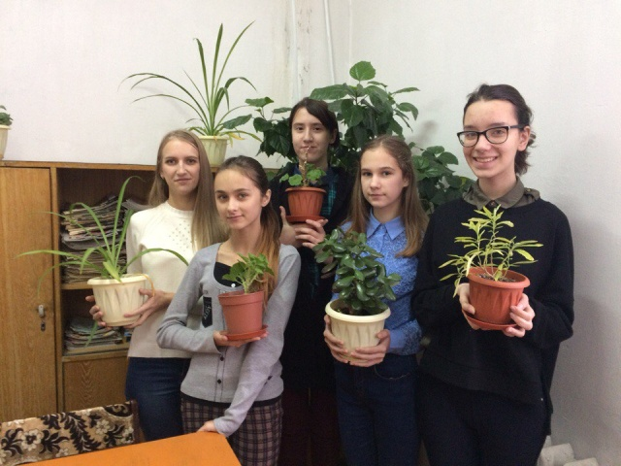

В Центральной библиотеке прошел экоурок «Вода – источник жизни». На нём, ребята узнали много полезного и интересного о свойствах воды, бережном отношении к ней, ответили на вопросы викторины о воде.

В апреле 2017 года для учащихся старших классов МОУ СОШ № 2 прошёл урок-путешествие по нашему краю **«Береги свою планету».** Ребятам была представлена презентация « Вода - источник жизни». На мероприятии были затронуты экологические проблемы нашей планеты. Мероприятие проходило в виде конкурсов: «Разминка», «Кому принадлежат слова?», где участники должны узнать автора слов о природе. В конкурсе «Угадай кто это?» - какие персонажи греческой и славянской мифологии участникам известны. Конкурсы : «Самая, самая», «Продолжи пословицу», «Загадки» показали, какие пословицы и загадки о природе, помнят ребята. В конце мероприятия, библиотекари раздали всем памятку «Нехитрые правила, соблюдение которых, позволит сохранить природу для наших потомков».

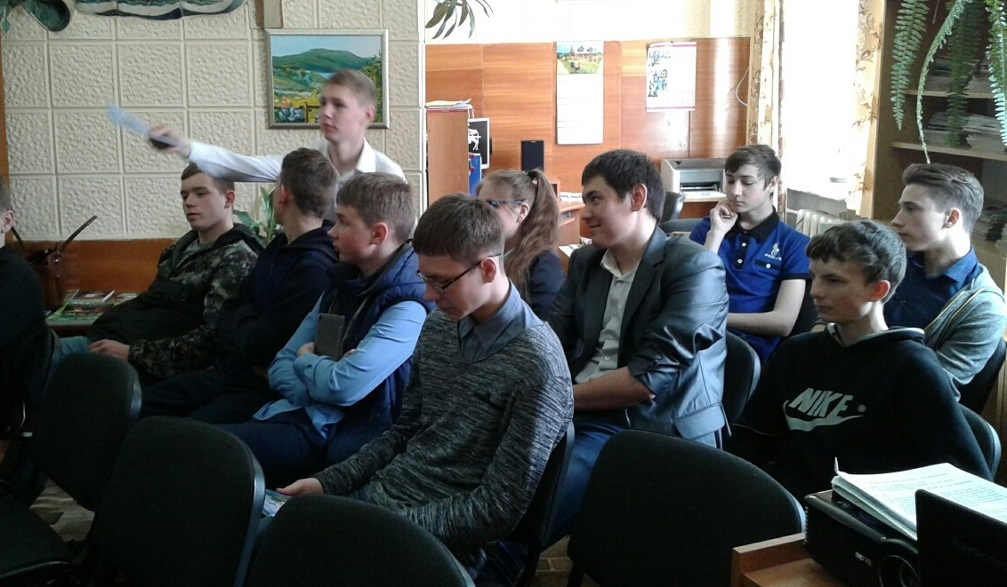

«Воздух – лёгкие планеты» час информации у книжной выставки. Познавательная игра «SOS: планета в опасности!» прошли в ЦБ в форме соревнований 2- х команд. Капитаны команд на «Разминке» отвечали на вопросы: что такое экология и что является самым важным веществом на земле? Темой 1 Тура, являлись общие вопросы по экологии. Темой 2 Тура, являлась атмосфера и вода. 3 Тур - показал, на сколько участникам известны знаки, запрещающие загрязнение окружающей среды. 4 Тур назывался «Ты шагаешь по планете» и 5 Тур - «Экология». В конце игры учащиеся МОУ СОШ № 2 8 класса сделали вывод, чтобы экология нашей планеты была здоровой, нужно беречь и охранять окружающую среду, в которой мы живём.

В Библиотеке № 2 прошла презентация «Экологические тропинки», библиотекарь рассказала старшеклассникам о заповедниках и национальных парках России.

К Международному Дню Земли «Земля – наш общий дом», был проведен обзор – презентация в ходе которой учащиеся 9 класса МОУ ОШ № 3 активно делились своим мнением о экологии окрестностей г. Юрюзань и правилами поведения на природе.

Для молодежи, прошла беседа – видеообзор «Нет экологической опасности». В ходе беседы библиотекарь задавала вопросы: зачем нам охранять природу? Зачем подписан указ о сохранении природы? Что вы можете сделать, для защиты природы? Настала пора всем людям позаботиться о сохранении природы и восстановлении того, что использовано или загублено. Наша задача - сберечь богатства природы для будущего. Потребительского, бездумного отношения к природе, которого не простят нам будущие потомки. Каждый должен задуматься о том, что природу можно спасти только тогда, когда осознаем простую истину: нанося вред окружающей среде, мы тем самым вредим самим себе.

**Программа «Прикоснись к прекрасному».**

**Задача** программы заключалась в формировании у молодого поколения эстетического взгляда на окружающий мир.

**Целью** программы являлось **-** становление информационно-познавательной среды, способствующей развитию личности на основе лучших произведений искусства и знание этикета.

В течение года, в библиотеках прошло 11 мероприятий по данной программе.

Музыкальный вечер **«От мелодии к мелодии»** (ЦБ), презентация к 200-летию со дня рождения И.К.Айвазовского «**Этюд воздуха над морем»** (ЦБ)**.**

Для старшеклассников и студентов была проведена выставка – диалог **«Эрмитаж – сокровищница культуры»** приуроченная к 165-летию со дня открытия музея. Библиотекарь рассказала об экспонатах, представленных в Эрмитаже. А участники поделились своими впечатлениями, об увиденном. Ответили на вопросы: зачем нам нужно сохранять культуру свою и других народов? Для чего вообще нужны коллекции картин?

В Библиотеке № 2 к **Международному Дню театра** и к 140-летию премьеры балета П.И.Чайковского «Лебединое озеро», для молодежи были показаны самые интересные фрагменты балета.

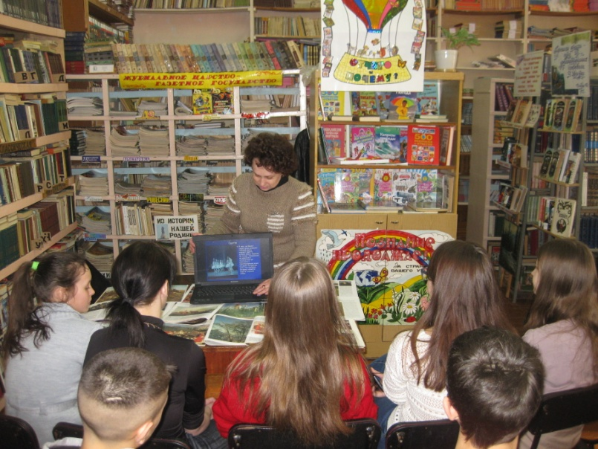

Так же прошёл обзор – презентация «**Шедевры русского пейзажа»,** посвященный 185-летию со дня рождения И.И.Шишкина, выставка –презентация **«Живописец и ученый эпохи Возрождения»,** к 565-летию со дня рождения Леонардо да Винчи, видео – обзор **«Кинорежиссер, сценарист, поэт»,** к 90- летию со дня рождения Э.А.Рязанова, выставка – презентация **«Краски моря»,** к 205-летию со дня рождения П.К.Айвазовского, музыкальные плейкасты **«Считаю себя русской»,** к 80-летию со дня рождения Э.С.Пьехи, для клуба «Сударушка». Библиотекарь рассказала о творчестве любимой певицы, а участницы с удовольствием, спели любимые песни, которые исполняет Е.С.Пьеха.

**Программа военно-патриотического воспитания**

**«История. Память. Патриотизм».**

Одно из приоритетных направлений работы библиотек – воспитание гражданственности и любви к Родине.

**Целью** данной программы явилось: историко-духовное просвещение и военно-патриотическое воспитание молодого поколения.

**Задачей программы** было обозначено воспитание уважения к истории, культуре и многонациональным обычаям нашей Родины; формирование у подростков представлений о чести, достоинстве, героизме, долге и ответственности; приобщение молодого поколения к чтению исторической литературы.

В течение года, в рамках нашей ЦБС, прошли различные по своей форме и содержанию 15 мероприятий по программе военно- патриотического воспитания **«История. Память. Патриотизм».** Это книжные выставки: «**Почетная профессия – защищать Родину», «На страже Отчизны»** посвященные 23 февраля**; «Великая Победа: помнить всегда!», «Без срока давности», «Навеки в памяти людской», «Дорогая сердцу книга о войне»** были посвящены памятной дате - ВОВ. К Дню народного единства во всех библиотеках были оформлены яркие красочные выставки: «Горжусь Россией» (Библиотека № 2), «Пока мы едины – мы непобедимы!» (ЦБ), «Единой матери сыны!» (Библиотека № 1).

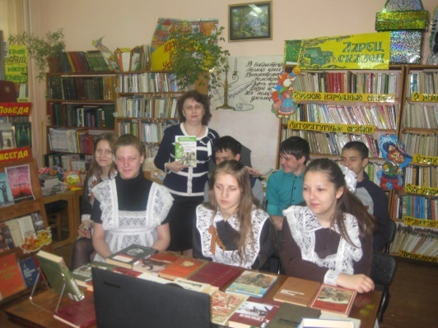

В Библиотеке № 2 прошло мероприятие: авторитет имени **«Почетнаяпрофессия – защищать Родину**». Для участников мероприятия была оформлена книжная выставка, у которой заведующая библиотекой Хардина С.А. провела обзор книг. Гость библиотеки военный в отставке Таушканов Д А. рассказал, как он проходил службу в Российской Армии. Затем, ребята задавали гостю вопросы о Российской Армии, на которые получали исчерпывающие ответы. Ребята остались довольны встречей.

В мае в Библиотеке № 1 прошел вечер «Память пылающих лет». Этот вечер был посвященной великой и бесценной Победе: звучали песни и стихи тех лет. Взрослые и дети приняли активное участие в этом мероприятие потому, что только через личное восприятие военных героических лет можно достичь

должного эффекта в патриотическом воспитании.

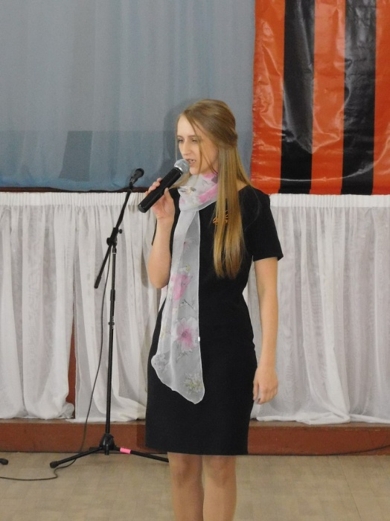

1. **Культурно – просветительская деятельность.**

Задачи современной библиотеки заключаются в сохранении культурного наследия, просветительства в, распространении культурно-исторических знаний, нравственного воспитания молодёжи, развитии творческого потенциала, а также эстетического воспитания своих пользователей.

**Блок «У истоков традиций».**

Понимая необходимость изучения своих истоков, народных традиций и обрядов библиотеками проводились циклы мероприятий «У истоков традиций». Устный журналко Дню Св. Валентина **«Всё начинается с любви»,** литературный калейдоскоп **«Семья: любви и счастья теплота»,** выставка-рассказко Дню семьи, любви и верности «**Мир начинается с семьи»,** познавательный экскурс **«Тайна фарфоровой чашки»,** посиделки **«Масленица»,** фольклорный вечер **«Святки»,** вечера отдыха : «Новый год во всех странах», **«Снежно – нежная сказка: Новый год!», «Рождество Христово».**

Флеш - моб **«Подарите Валентинку»,** прошёл в Библиотеке № 2 . Ученики МОУ ОШ № 3 с удовольствием участвовали в этом мероприятии. Девушки и юноши изготовили своими руками из бумаги «Валентинки», а некоторые участники испекли «Валентинки» со своими именами из теста. Библиотекарь прочитала стихи поэтов о любви, показала презентацию поздравительных открыток ко Дню Святого Валентина. Затем, участникам были предложены конкурсы: "Сладкий комплимент", "Подари сердце", "Что в имени твоем?", "Найди половинку литературного героя,» "Любимый цвет и цветок".

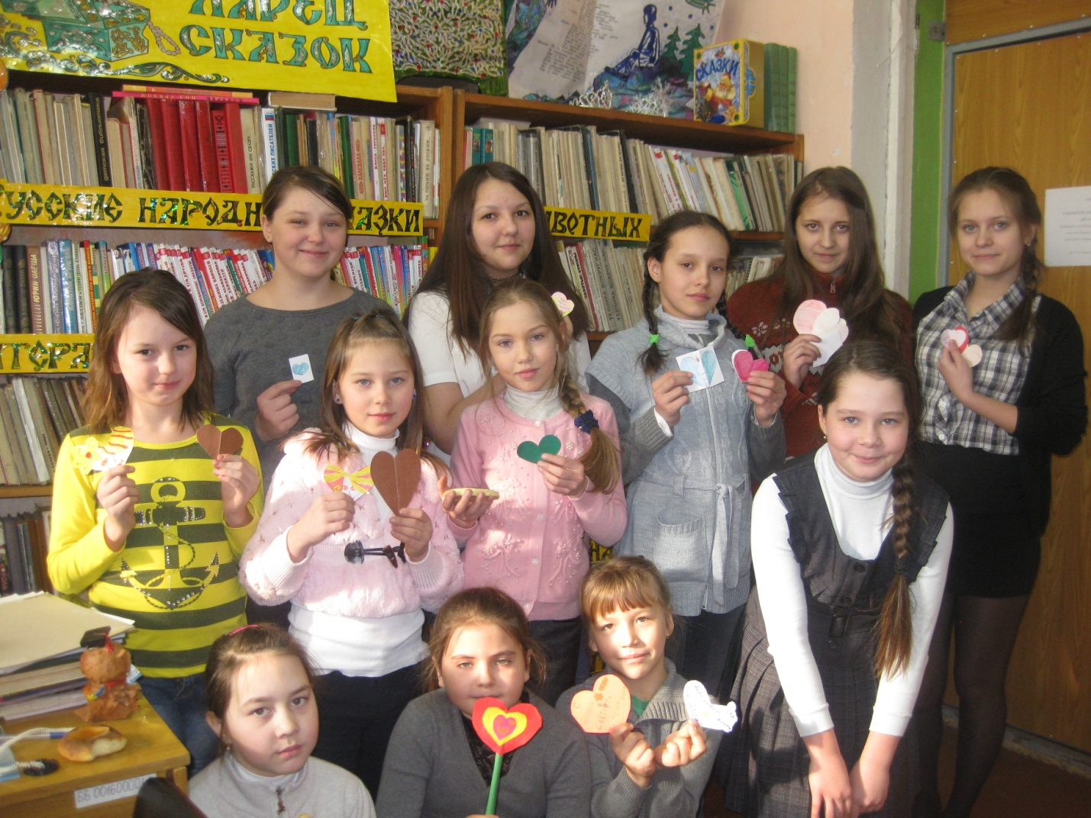

**«Праздник пирога»** прошел в октябре в Библиотеке № 2. Издавна известна русская народная пословица «Не красна изба углами,  а пирогами». Виновником торжества стал пирог. Присутствующие совершили экскурс в русскую историю «Пироги на Руси». Ознакомились с историей пирога, который получил свое название от слова «пир», пословицами, поговорками, обычаями и приметами помогла познакомиться ведущая. По старой русской традиции  были устроены состязания на выпечку лучшего пирога, умение его представить. Еще библиотекарь провела интересную викторину о пирогах. А закончилась мероприятие дегустацией и чаепитием.

12 июня наша страна отмечает важный государственный праздник – День России, или же День принятия Декларации о государственном суверенитете России, как именовался этот праздник до 2002 года. Это один из самых «молодых» государственных праздников в стране. В связи с этим, 8 июня 2017 года в Библиотеке № 1 прошла интересная беседа и викторина **«Этой силе имя есть - Россия»**. Задачами этого мероприятия были: расширение кругозора, знакомство с историей и государственными символами государства, воспитание чувства гражданственности и любви к своей Родине. Участники с удовольствием приняли участие в мероприятии и активно отвечали на вопросы, вспоминая историю нашей страны.

**«ЗОЖ – это шанс сохранить себя»**

**Целью** данного направления работы являлось формирование здоровых установок и навыков, ответственного поведения пользователей библиотеки.

Перед библиотеками стояли следующие **задачи:** организация мероприятий по пропаганде здорового образа жизни; создание имиджа библиотеки среди жителей города, как центра межличностного общения и центра информации по вопросам здорового образа жизни; пополнение фондов изданиями, направленными на воспитание физически, психически, нравственно-здорового поколения.

Всего по данному направлению было проведено 8 мероприятий. Выставки: ***«Целительная сила растений»*** *(ЦБ),* ***«Природы мудрые советы»*** *(ЦБ),* ***«В гармонии с возрастом»*** (ЦБ),беседа ***«Цена зависимости – жизнь!»*** (Библиотека № 1), ***«Быть здоровым – это модно»*** (Библиотека № 1).

Видео - презентация ***:«Энциклопедия здоровья»***, для молодежи провела заведующая Библиотекой № 2 и школьный психолог.

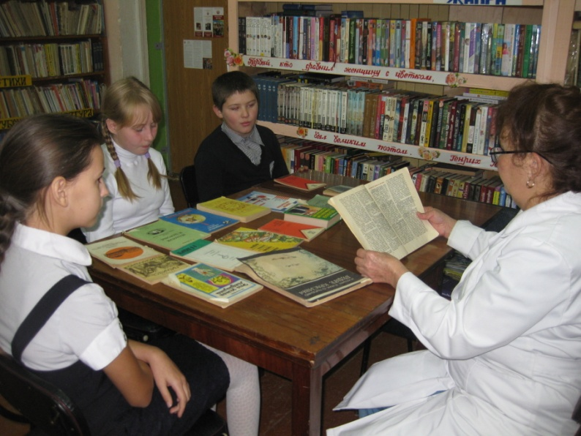

Беседу ***«Вредные привычки»***, провела для учащихся 8 класса МОУ ОШ № 3 школьный медик Баембитова Динара Сарваровна. Затем библиотекарь, ознакомила участников с книгами представленными на выставке – размышление **«Как преодолеть вредные привычки?»**. Вместе с медиком, было проведено устное анкетирование. Где выяснилось, что многие уже пытались попробовать курить. В заключении беседы, ребята обещали, заняться здоровым образом жизни.

**4. Продвижение книги и чтения.**

В 2017 году продолжили работу по программе «Открываешь книгу – открываешь мир» разработанную согласно «**Национальной программы поддержки и развития чтения на 2007- 2020 гг.».** Все библиотеки активно отмечали календарные даты, связанные с книгой и писателями-юбилярами. провели книжно – читательские акции, ориентированные на работу с различными группами пользователей, организовали флешмобы и т. д.

**Задача программы** – заключалась в помощи пользователям: учащимся, педагогам, студентам вузов, молодёжи в ориентации книжного пространства.  
  
 **Цель программы** являлось ознакомление пользователей с историей создания библиотек, научить их любить книги. Научить читателей сопереживать героям книги, чтобы через литературу они воспринимали «разумное, доброе, вечное», чтобы, сделав чтение первейшей потребностью, насущной пищей для сердца и разума, ***они становились сознательными гражданами своей родины, духовно богатыми личностями*.** То есть, мы стремились к реализации стратегической цели – **научить хотеть читать**, а так же научить получать осмысленную информацию и знания из книг. А так же показать***, что книга действительно является другом и советчиком.***

Для привлечения пользователей в библиотеки на протяжении всего года проводились : **Неделя детской и юношеской книги,** в**ыставки, утренники, обзоры, игровые программы,** н**еделя возвращенной книги,** э**кскурсии по библиотекам, выездная библиотека в** пришкольных оздоровительных лагеря **«Мир периодики»: выставки, обзоры, просмотры газет и журналов.**

Всероссийскому Дню библиотек было посвящено несколько мероприятий. Так в читальном зале ЦБ прошёл вечер – конкурс «Профессия вечная – библиотечная». Библиотеки № 1 и 2 провели День открытых дверей : «Книжное царство, Тридесятое государство» и "Вас ожидает мир чудеснойкниги". Интересно прошёл «День дублера или необычайное превращение читателя в библиотекаря» ( Библиотеке № 2).

Кроме того, в течение года, библиотеки проводили другие мероприятия, пропагандирующие чтение книг: ежегодные поэтические встречи, проводимые ЦБ совместно с ДК, «**7 –е Суринские чтения»;** вечер знакомств **с молодыми поэтами нашего города «Литературный дебют»** (ЦБ), вечер поэтического настроения **«Стихи полны очарованья»** (ЦБ), познавательная игра **«Литературный лабиринт»** (ЦБ), информационный перекрёсток к Всемирному Дню информации **«Кто владеет информацией, тот владеет миром»** (ЦБ)**,** вечер – встреча, посвященный Дню города **«Читающий город»** (ЦБ)**,** турнир эрудитов **«Самый, самый, самый…»** (ЦБ), развлекательно-досуговая программа для детей и родителей **«Чтение – веселое учение» (**Библиотека № 2)**,** книжные выставки **«Книги-юбиляры-2017 года»,** родительское собрание «**У зеленой лампы» (**Библиотека № 2), театрализованное представление «**Пушкинский День России» (**Библиотека № 2), выставка – рекомендация « **Дорогая сердцу книга о войне» (**Библиотека № 2).

В театрализованной форме прошел в Библиотеке № 2 для участниц клуба «Сударушка» Пушкинский вечер. Его открыл сам поэт (в роли Пушкина – библиотекарь). Библиотекарь показала презентацию – обзор, а гость библиотеки (Пушкинист) рассказала о любимых женщинах поэта, прочитала стихи, посвященные Н.Гончаровой, его первой и последней любви. Участницы клуба пришли, на праздник в костюмах, той эпохи. Все погрузились в атмосферу этого времени. Рассмотрели вопрос о его отношении к царю и обществу, годы ссылки, дуэль. Вечер наполнил всех новыми впечатлениями и открытиями творчества А.С.Пушкина.

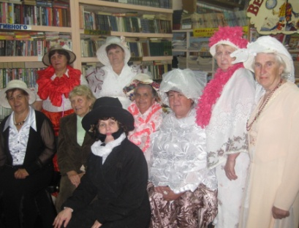

Флешбук **«Читающий город»** был посвящен 259-летию г. Юрюзань. В Центральную библиотеку были приглашены самые активные читатели. Они с удовольствием посмотрели фильмы о нашем городе «Ностальгия» и «История Центральной библиотеки». Поделились своими воспоминаниями о том, как первый раз пришли в библиотеку, какие книги любят читать. Кульминацией флешбука стало награждение активных читателей ЦБ. За любовь к книге и чтению, за желание быть умным и интересным в общении, за активное участие в жизни библиотеки они получили «Благодарственные письма» и сборник стихов местных поэтов «Излучина из лучшего».

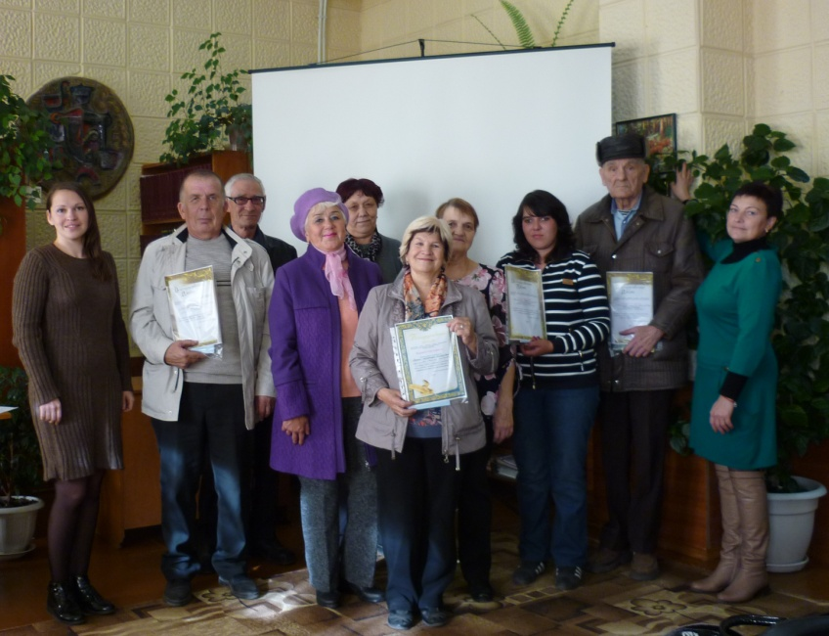

**Диференцированное обслуживание. Работа с читательскими группами.**

В 2017 году библиотеки ЦБС обслуживали пользователей разных возрастов, профессий, интересов, выделяли приоритетные группы читателей:

**По возрастному признаку**: дети, подростки; юношество, молодёжь; пожилые люди.

**По социальному признаку:** ветераны ВОВ, труда, социально-назащищённая категория пользо­вателей (читатели с ограниченными физическими возможностями разных возрастов).

Со всеми группами читателей в течение года проводилась индивидуальная и массовая работа.

Все мероприятия были направлены на гражданско-патриотическое просвещение, продвижение художественной литературы, творческое разви­тие, а также на организацию досуга.

В отчётном году библиотеки ЦБС в работе с пользователями использовали различные формы и методы индиви­дуальной и массовой работы.

Среди учащихся старших классов, студенты ЮТТ, студенты вузов, работающей молодёжи до 24 лет в течении года, проводились мероприятия направленные на профориентацию: «Тебе абитуриент» и игровая программа «Профессии будущего». В Библиотеке № 1 прошли выставки «Быть здоровым - это модно» и «Цена зависимости – жизнь». В Библиотеке № 2 была подготовлена выставка - рекомендация для учащихся МОУ ООШ № 3 «Мир профессий», выставка - «Палитра природы».

Для педагогов, воспитателей, преподавателей проводились выставки, просмотры литературы, консультации, были подготовлены списки литературы со сценариями к знаменательным датам 2017 года. Так в ЦБ, прошёл просмотр литературы: «Новый год у ворот», «Юрюзань - уральский городок». В Библиотеке № 1 : просмотр литературы «У нас новинки», были изготовлены закладки «Юбиляры 2017 года». В Библиотеке № 2 : просмотры литературы «Книжные новинки», час информации «Это интересно» и «Наши традиции».

Для безработных в марте 2017 года в ЦБ состоялась встреча с работниками «Центра занятости населения», юристами и психологами. В читальном зале ЦБ для данной группы пользователей был показан фильм «Профессии будущего». В Библиотеке № 2 в апреле и сентябре прошёл День информации «По страницам периодических изданий».

Для людей с ограниченными возможностями в ЦБ была организована выставка – хобби «Добрых рук творенье», День информации «Правовая защита инвалидов». А так же в течение года библиотекарь читального зала пополняла папку «Новое в законах об инвалидах».

Для пенсионеров в ЦБ прошли мероприятия в клубе «Светлая горница», в Библиотеке № 1- «Добрые встречи», в Библиотеке № 2 - «Сударушка». В ЦБ продолжили пополнение папок: «Юрюзанцы – участники Великой Отечественной войны» и «Пенсионный вестник». В Библиотеке №1 прошли посиделки «Масленица», вечер - концерт «Память пылающих лет» и была организованна выставка: «Полезные советы», «Для вас хозяюшки» и «Осень – щедрая пора». В Библиотеке № 2 прошёл диспут «Человек и закон».

**Работа клубов и объединений.**

В 2017 году в ЦБС была организована деятельность 7 библиотечных клубов и объединений различной направленности для всех возрастных категорий читателей. Успешность и жизнеспособность объеди­нений по интересам определяется царящей в них атмосферой свободного, непринужденного, неформального общения и душевного комфорта. Кроме общения, участники клубов получают возможность найти единомышленников, получить новую информацию, занимательно организовать свой досуг, раскрыть творческие возможности. Для некоторых категорий читателей клубы являются единст­венной возможностью самореализации, проведения полноценного досуга.

При ЦБ продолжили работу клубы для учащихся старших классов МОУ СОШ **«Эрудит»** и литературная гостиная **«Ассоль».** Для людей пожилого возраста **«Светлая горница».** Поэты и любители поэзии собираются в литературном объединении **«Излучина».** В Библиотеке № 2 проводят свой досуг женщины в клубе **«Сударушка»,** а для девочек – девятиклассниц работает клуб **«Классная девчонка»**. При ЦДБ - досуговый клуб «**Не скучай-ка»,** который ведет библиотекарь ЦДБ Черемшанцева А. При Библиотеке № 1 собираются люди среднего и пожилого возраста в клубе **«Добрые встречи».**

В 2017 году в рамках клуба «Эрудит» учащиеся 7 класса МОУ СОШ № 1отвечали на вопросы различной тематики в интеллектуальной викторине **«На вопрос ответь скорей».** Среди учащихся 8 классов МОУ СОШ № 2 прошёл турнир эрудитов **«Самый, самый, самый…».** В ходе соревнования ребята отвечали на вопросыпо темам: «Необыкновенное вокруг нас», «Какое это растение?», «Литературно-быстрая викторина», «В кого я превращусь?», «Угадай по трём подсказкам» выявились самый умный, самый быстрый, самый внимательный, самый наблюдательный участник, который был награжден призом и грамотой.

В литературной гостиной «Ассоль» к Дню Святого Валентина для учащихся 9 класса МОУ СОШ № 2 был проведен устный журнал **«Всё начинается с любви»** и для учащихся 9 класса МОУ СОШ № 1 - музыкальный урок посвященный международному дню музыки **«В сердцах людских затрагивает струны…»**

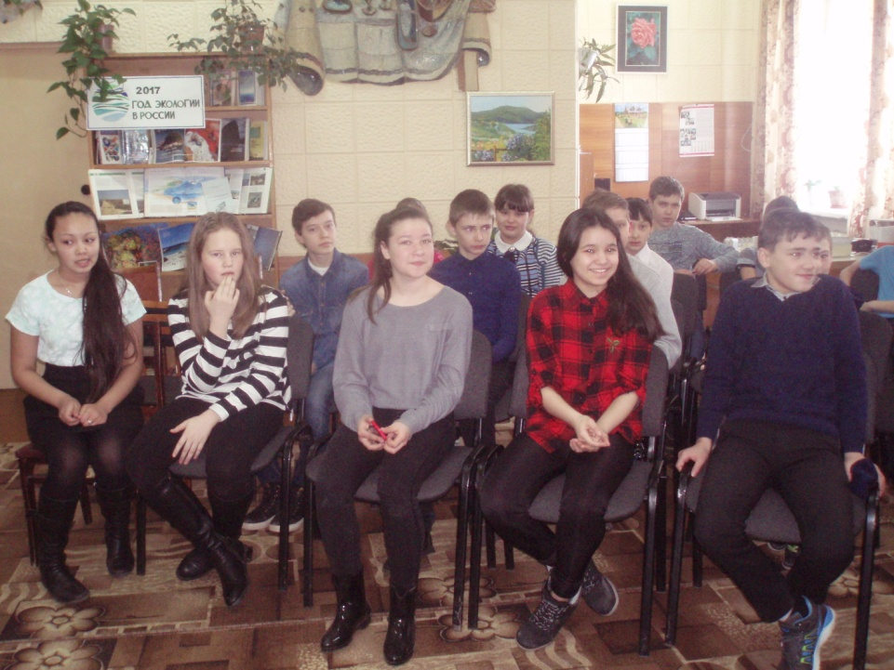

В клубе «Светлая горница» прошло 9 встреч разной тематики: вечер – импровизация **«Нежданно нагадано»,** музыкальный вечер **«От мелодии к мелодии»,** вечер – чаепитие **«Секреты древнего напитка»,** час – информации «Ореховый микс», устный журнал **«Огонь войны души не сжёг…»,** вечер поэтического настроения **«Стихи полны очарованья»,** познавательный экскурс **«Тайна фарфоровой чашки»,** познавательный – вечер **«Путешествие в мир пряностей»,** вечер отдыха **«Снежно – нежная сказка: Новый год!».**

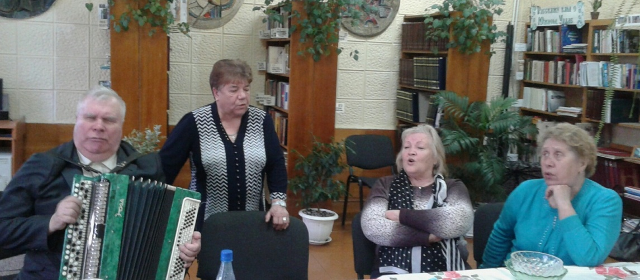

Литературное объединение «**Излучина»** собирает в ЦБ писателей и поэтов г. Юрюзань. Ежегодно ряды поэтов пополняются, вливается молодёжь. В этом году участники клуба собирались на **«Суринские чтения»,** посещали школы, где провели для учащихся 7 классов час лирики **«Наш край в стихах и прозе».** В читальном зале ЦБ для любителей стихов прошёл час поэзии **«Симфония красок русской природы»,** где местные поэты: О.Средина, Р.Кузнецов, П.Любимов читали свои стихи о природе. На вечере знакомств **«Литературный дебют»** наши постоянные участники л/о «Излучина**»** познакомились с творчеством новой поэтессы нашего города Л. Хальзовой.

В стенах библиотеки участники объединения занимаются изучением теории стихосложения,просветительской деятельностью среди школьников и студентов, участвуют в культурной жизни города и района, организуют и проводят ежегодные литературные чтения, участвуют в изданиях литературных сборников и поэтических конкурсах.

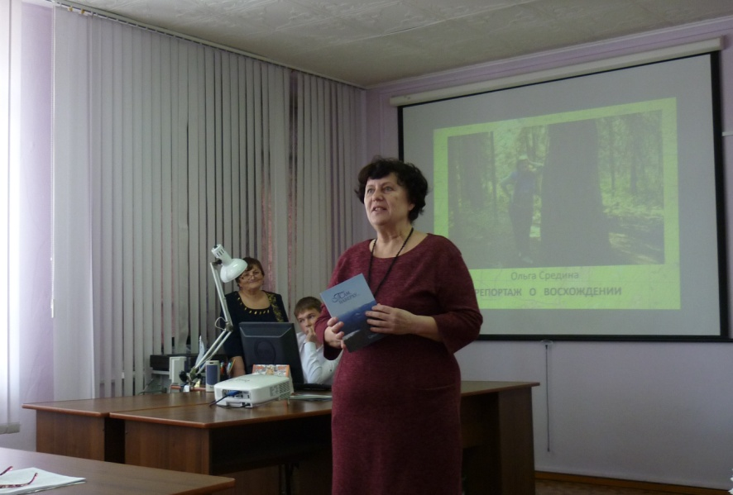

В Библиотеке № 1 проходили мероприятия в клубе **«В кругу друзей».** Участники клуба являются активной категорией пользователей. Это люди среднего и пожилого возраста, которые с удовольствием читают художественную литературу разной тематики. Это и исторические романы, и романы о любви, и литература современных русских писателей, детективы, фантастика, общественно-политическая литература. Для них, в течение года, были организованы: выставка - обмен «Полезные советы», беседа «Для вас, хозяюшки», выставка урожая и обмен опытом по подготовке заготовок на зиму «Осень – щедрая пора», посиделки «Масленица».

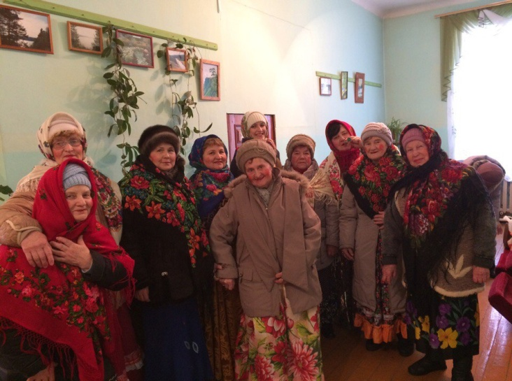

В клубе **«Классная девчонка»** девочки знакомясь с поделками из журналов, учатся мастерить своими руками различные подарки к праздникам. Очень интересно прошёл конкурс «Знаменитая кукла или день рождения Барби», беседа у выставки «Этикет и культура речи», урок-мастер - класс «Открытка для мамы». Непринужденная беседа, просмотр любимого журнала «Маруся» делают наши встречи незабываемыми. И желание встречаться, еще не ослабевает. В гости приходят выпускники клуба. Вспоминают самые запомнившиеся темы.

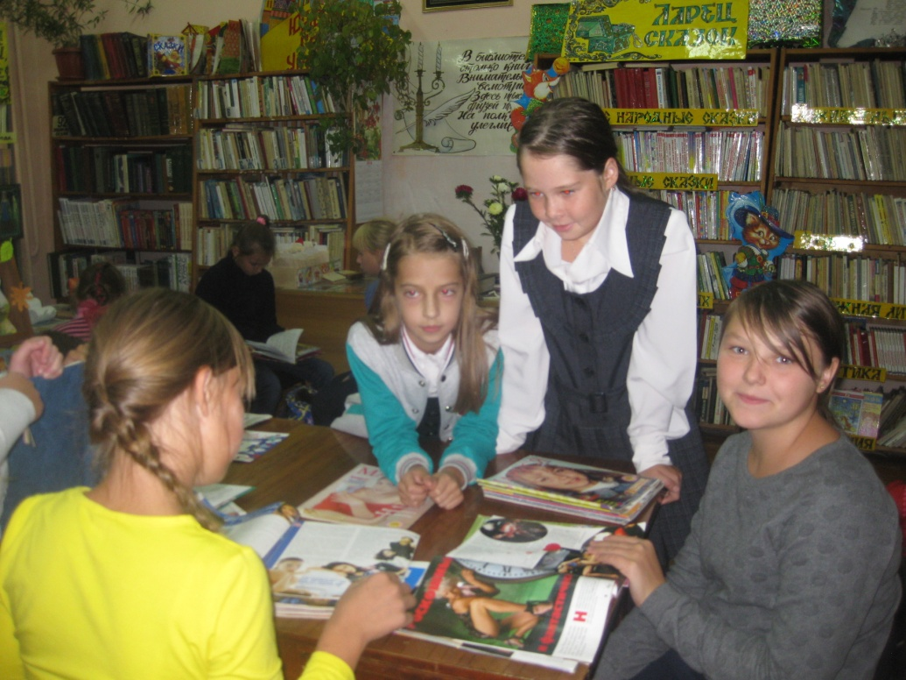

В работе **клуба «Сударушка»** собираются самые активные пользователи поселка Василовка. Самой старшей читательнице 75, а младшей 33 года. На протяжении всего года они принимают самое активное участие во всех мероприятиях библиотеки. В 2017 году работа клуба проходила по темам: народные и календарные праздники. Участницы клуба внимательно слушают беседы, подготовленные библиотекарем, вспоминают о послевоенном времени, участвуют в поэтических вечерах, творческих выставках, в выставках – экспозициях, обзорах литературы, проходящих в бибилотеке.

В течение года, в клубе прошел цикл вечеров: «Традиции в нашем доме», «Рождество Христово», «Святки», театрализованные представления: «Цыганский вечер», «Богатый Урожай», «Новый Год во всех странах», «Красногалстучное детство», посвященный 95-летию Пионерской организации, «Пушкинский день России», «Жизнь и судьба русской поэтессы М.Цветаевой».

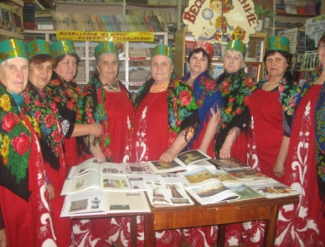

1. **Реклама библиотек и библиотечных услуг.**

Одна из основных задач современной библиотеки - сделать библиотеки «видимыми» в городе, повысить популярность библиотеки и спрос на её ресурсы и услуги, сформировать современный привлекательный имидж библиотеки средствами рекламы, яркими публичными акциями, взаимодействием с партнерами и всем городским сообществом в целом. Поэтому библиотеки МКУК «ЦБС» на протяжении года проводили следующую работу :

* Ежемесячно представляли отчет перед главой администрации на оперативном совещании;
* Размещали статьи о проходящих мероприятиях в районной газете «Авангард».
* Еженедельно размещали информацию о мероприятиях, которые проходили в библиотеках г. Юрюзань на сайте главы Юрюзанского городского поселения и сайте МКУК «ЦБС»;
* Размещали афиши о проведении мероприятий на территории города и в зданиях организаций;
* Изготавливали и распространяли закладки и буклеты, содержащие информацию о библиотеках.
* В течение года, в библиотеках проходил «День нового читателя». На нём, всем вновь записавшимся пользователям, рассказывали о истории создания библиотек, знакомили с сотрудниками библиотек, изучали интересы пользователей, в конце мероприятия каждый участник получал сувенир, визитку МКУК «ЦБС» Юрюзанского г.п., закладку: «Книга – друг человека» и «Наши юбиляры» ( писатели – юбиляры 2017 года).

**5. Обслуживание удаленных пользователей.**

Наши библиотеки расположены так, что любой житель города Юрюзани сможет прийти в любую из 4 – х библиотек.

**6. Внестационарные формы обслуживания.**

Библиотеки ЦБС для привлечения читателей проводят массовые мероприятия вне стен библиотек. В 2017 году таких мероприятий было проведено 45, участниками которых стали 900 человек. В основном эти мероприятия проходили в школах г. Юрюзань.

**7. Библиотечное обслуживание людей с ограниченными возможностями.**

В нашей МКУК «ЦБС» нет специалиста, который бы занимался, с людьми с ограниченными возможностями и нет специальных условий, при которых любой человек с ограниченными возможностями, смог приходить в наши библиотеки. Но, тем не менее, мы стараемся проводить мероприятия с такими людьми. В ЦБ прошло 2 мероприятия для людей с ограниченными возможностями. Выставка-хобби «Добрых рук творенье» и день информации «Правовая защита инвалидов». Так же в читальном зале ЦБ есть папка - накопитель «Новое в законах об инвалидах», которая пополняется по мере поступления информации.

1. **Справочно – библиографическое, информационное и социально – правовое обслуживание пользователей.**
   1. **Справочно-библиографическое, информационное обслуживание пользователей.**

Все библиотеки ЦБС в течение года вели информационно-­библиографическую работу (Приложение 9).

* 1. **Организация и ведение СБА в библиотеке учет справок по типам и отраслям.**

Справочно-библиографическое обслуживание (СБО) остается одним из приоритетных направлений деятельности библиотек.

В течение года, все библиотеки регулярно проводили текущую редакцию систематических и алфавитных каталогов и картотек. Своевременно пополняли каталоги карточками на новую литературу. Всего было влито – 2756 карточек.

А также, все библиотеки успешно продолжили работу по формированию и наполнению различных картотек. Традиционной, для библиотек, давно стала «Краеведческая картотека», которую ведут все библиотеки. Кроме того, библиотекари ведут тематические картотеки. Это :

-Картотека газетных и журнальных статей;

- Умелые руки не знают скуки;

- Дорогами ВОВ;

-Окно в природу;

-Жизнь без наркотиков;

- Наш досуг;

- Наши земляки в труде и боях

Важной составной частью СБА являются тематические подборки, папки-накопители, альбомы по различным темам.

В ЦБ :

- Новые законы для людей

с ограниченными возможностями

-Юрюзанцы – участники войны

- Терроризм

- О писателях в периодике

- Тебе – абитуриент

- Мой город – частица России

- Пенсионный вестник

- Новые литературные имена

- Зоны социального бедствия

- Люблю тебя Уральский край

- Юрюзань – уральский городок

( памятные места г.Юрюзани)

- Между гор и рек Уральских

- Таланты нашего края

- Аркаим, как точка притяжения

- В жизни всегда есть место подвигу

- Чудеса уральские (Природные

памятники Южного Урала)

В Библиотеке № 1:

- Студентам и абитуриентам

- История Отечества

-Юрюзань глазами современных фотографов;

В Библиотеке №2:

- Они сражались за родину

- Природа нашего края

- Новогодние поздравления

Кроме того, в Центральной библиотеки была создана новая папка - накопитель: - «Сохраним природу, в которой живём. Экология Челябинской области».

* 1. **Справочно - библиографическое обслуживание индивидуальных пользователей и коллективных абонентов. Развитие системы СБО с использованием ИКТ.**

Информационная работа ведется и учитывается во всех библиотеках. Как правило, используются традиционные формы информационной работы: обзоры, списки новых поступлений, час информации, час библиографии.

Применяют библиотеки и другие формы информационного обслуживания: презентации книг, информационно-позна­вательные часы, час полезных советов, литературный час, премьера книги, обзор-знакомство, выставка-рекомендация, выставка-досье, День новой книги, день периодики и т.д. Наряду с традиционными формами библиотеки осваивают современные технологии и используют в работе: презентации, бук-трейлеры, виртуальные экскурсии и выставки.

**Индивидуальная информационная работа.**  С индивидуальными пользователями проводились: беседы, обзоры по темам: «Новый любовный роман» (ЦБ); «Новинки детективного романа» (ЦБ), «Серия «Сталкер» (ЦБ), «Серия «Метро» (ЦБ), «Читаем летом» (Библиотека № 1), «Проблемы экология нашего края», «Трудные дети. Кто они?» ( Библиотека № 2), выставка - просмотр «У нас новинки» и выставка – рекомендация «Читатель советует читателю» (Библиотека № 1).

**Коллективная информационная работа** ориентирована в основном на учащихся, учителей, воспитателей, работников культуры, сотрудников органов местного самоуправления.

В 2017 году тематика была следующей: «Сценарии к праздникам» ( ЦБ); «Тебе абитуриент» (ЦБ); «Профессии будущего» (ЦБ); «Хозяйке на заметку» (ЦБ); «Экологи - ческое обозрение» (Библиотека № 2)**,** «По страницам периодики» **(**Библиотека № 1).

Для более эффективного удовлетворения запросов читателей в течение года работники библиотеки регулярно использовали не только печатную продукцию, но и ресурсы Интернета, с помощью которого осуществлялся подбор материалов для рефератов, проектов, докладов. Всего за год было выполнено 1353 справки и консультации, в том числе, для детей до 14 лет – 597, а для молодёжи (15-30 лет)- 370.

* 1. **Организация МБА и ЭДД в библиотеке.**

МБА и ЭДД наши библиотеки не пользуются. Хотя мы знаем, что электронная доставка документов (ЭДД) становится перспективной характеристикой современной библиотеки и она даёт пользователям:

* возможность пользования фондами других библиотек, так как ни один библиотечный фонд не может быть полным;
* возможность работать с полученными источниками в электронном виде;
* оперативность выполнения заказов.

Но у нас нет материальных возможностей пользоваться этими услугами.

**1.4. Формирование информационной культуры пользователей.**

Формирование информационной культуры пользователей проходило в текущем году по проверенным формам, которые активно используются всеми библиотеками. Так в Центральной библиотеке МКУК «ЦБС» прошло 3 **экскурсии**: «Летопись времён», «Библиотека открывает мир». В Библиотеке № 1 и 2 прошло 8 экскурсии для учащихся 4-7 классов «Добро пожаловать в Книголенд !», а в Библиотеке № 2 – « Вас ожидает мир чудесной книги».

**«Добро пожаловать в библиотеку»** с таким названием прошла видео - экскурсия в седьмых классах МОУ «СОШ №1 г. Юрюзань. Библиотекари познакомили ребят с Центральной библиотекой, её устройством, правилами пользования ресурсами. Учащиеся просмотрели буктрейлер на книгу Р. Брэдбери «451 градус по Фаренгейту», ответили на вопросы викторины «Всё обо всём». В конце мероприятия самые эрудированные участники, получили подарки.

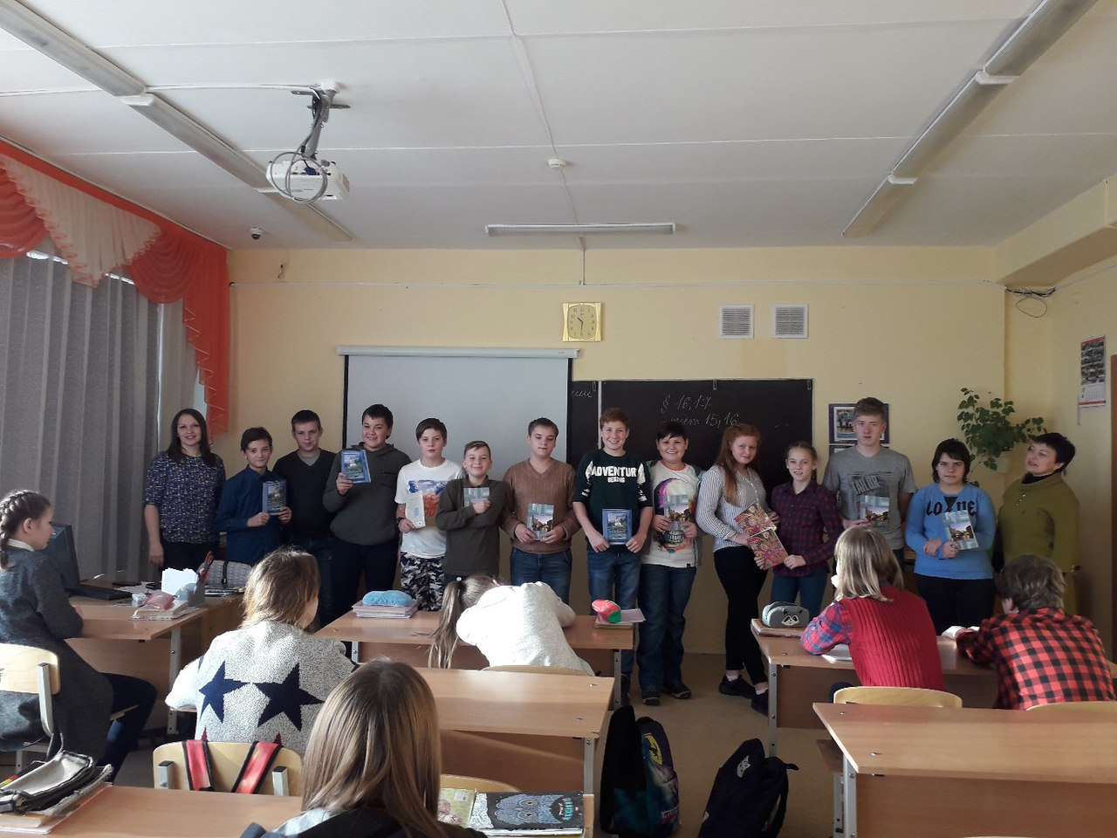

В ЦБ прошли ***часы информации*:** «Книжные новости», «Книги юбиляры 2017 года», «Новости прессы», «Домашняя оранжерея». В Библиотеке № 1- «Литературные новинки». В Библиотеке № 2- «День новинок», «Первосентябрьский калейдоскоп».

***Просмотры литературы:*** «Многоликий мир прессы» (ЦБ), «Нам жить на этой планете» (ЦБ), «Литературный гид» (ЦБ), «Новый год у ворот» (ЦБ), «Юрюзань – уральский городок» (ЦБ), «Экология и мы» (Библиотека № 2), «Без срока давности» (Библиотека № 1).

***Час библиографии****:* «Календарь знаменательных дат на 2017 год» (ЦБ), «Мир книг и мир в книгах» (Библиотека 1), «Библиопанорама» (Библиотека 2).

***Беседы:*** «Давайте читать вместе!» (ЦБ), «Этот многоликий мир прессы» (ЦБ), «Книга – лучший друг» (Библиотека № 1), «Учись, узнавай, удивляйся» (Библиотека № 2).

***Обзоры****:*«Лучшие детективы Т.Устиновой» (ЦБ), «В жизни всегда есть место подвигу» (ЦБ), «Сохраним богатство и красоту родной природы» (ЦБ), «Галерея книжных новинок» (Библиотека № 1), «Любимый сад» (Библиотека № 1), «Учителями славиться Россия» (Библиотека № 2).

***Библиотечно – библиографические уроки****:* «Путешествие по лабиринтам СБА библиотеки» (ЦБ), «Путешествие в мир справочной литературы» (Библиотека № 1), (Библиотека № 1), «Что такое периодика?» (Библиотека № 2), «Что такое каталог?» (Библиотека № 2).

***Консультации****:* «Как найти нужную книгу в каталогах» (ЦБ), «Как пользоваться картотеками?» (ЦБ), «Как найти книгу в фонде библиотеки? » (ЦБ), «Как пользоваться каталогом?» (Библиотека №1), “Что такое каталог?» (Библиотека №2).

***Информационные списки:*** «Что можно прочесть летом» (ЦБ), «Книжный Гольфстрим» (ЦБ), «Книги – юбиляры 2017 года» (ЦБ), «Книги и писатели юбиляры 2017 года» (Библиотека № 1), «Что можно взять в библиотеке почитать» (Библиотека № 2).

|  |  |  |  |
| --- | --- | --- | --- |
|  | **МУК «ЦБС»** | **ЦБ** | **Библиотека 1, 2.** |
| Справки б/г и консультаций | **1353** | 364 | 529 |
| ББУ | **20** | 3 | 7 |
| Экскурсии | **17** | 3 | 8 |
| Обзоры | **91** | 40 | 22 |
| Час информации | **12** | 4 | 4 |
| час библиографии | **3** | 1 | 2 |
| Дни открытых  дверей | **2** | 0 | 2 |
| беседы | **31** | 6 | 24 |
| буклеты | **9** | 5 | 4 |
| закладки | **10** | 4 | 6 |
| альбомы | **6** | 4 | 2 |
| списки литературы | **6** | 3 | 3 |
| Просмотр литературы | **8** | 5 | 3 |
| Информационные списки | **5** | 3 | 2 |
| абоненты всего:  индивидуальные  коллективные | **79** | 34 | 26 |
| **58** | 26 | 17 |
| **21** | 8 | 9 |

1. **Социально – правовое обслуживание пользователей.**

Библиотеками ЦБС подготавливалась в основном библиографическая продукция малых форм - буклеты, памятки, закладки. Они становились хо­рошим дополнением к проводимым акциям и мероприятиям.

В 2017 году библиотеки МКУК «ЦБС» выпустили :

* **Буклеты:** «За здоровье планеты» (ЦБ), «Стихи и песни об Отечественной войне 1812 года» (ЦБ), «Почётные граждане города Юрюзань (Г.И.Гончарова) (ЦБ), «Книги – юбиляры 2017 года» (Библиотека № 1),«Советуем прочитать книги о спорте.» (Библиотека № 2), «Книги военной тематики» (Библиотека № 2).
* **З*акладки***: Наши юбиляры: «В.О.Пелевин» (ЦБ), «Д.Н.Мамин-Сибиряк» (ЦБ), «М.Цветаева» (ЦБ), «С.Кинг» (ЦБ), «Б.Ахмадулина» (Библиотека № 1), «В.Распутин» (Библиотека № 1), «В.М. Гюго» (Библиотека № 1), «А.Дюма» (Библиотека № 2), «К.Э. Циалковский» (Библиотека № 2), «Первый спутник Земли» (Библиотека № 2).
* ***Списки литературы****:* «Экология челябинской области» (ЦБ), «Рекомендуем прочесть!» (ЦБ), «Враги нашего здоровья» (ЦБ), «Дайте планете шанс!» (Библиотека № 2), «В помощь педагогу» (Библиотека № 2)**,** «Читаем летом» (Библиотека № 1).
* *Пополнили* ***альбомы****:* «История Юрюзанской ЦБ», Женский клуб «Светлая горница (ЦБ), Литературное объединение «Излучина» (ЦБ), «Юрюзань – уральский городок» (ЦБ), «История Юрюзанской Библиотеки № 1», «Клуб «Добрые встречи» (Библиотека № 1).

**Вывод:** В общем и целом, справочно - библиографическая и информационная деятельность библиотек г. Юрюзань пользуется спросом у пользователей. Библиотеки по – прежнему остаются информационным центром нашего города.

1. **Краеведческая деятельность библиотек.**

**"Познаем свою малую Родину"**

**Цель** данного направления работы заключалась в популяризации знаний по истории города и края; приобщение к культурным традициям и знакомство с укладом жизни населения города, района, области. Города Юрюзани через творчество местных писателей и поэтов.

**Задачи** данной программы заключались в следующем: систематизация информационных ресурсов: о городе Юрюзани, Катав - Ивановском районе, Челябинской области; информационное обеспечение по вопросам краеведения учреждений и жителей города и других заинтересованных организаций; издание библиографических и рекламных материалов, освещающих различные сферы жизнедеятельности города; развитие творческой деятельности школьников и студентов.

Для успешного решения данной программы необходимо  иметь в фонде хорошие современные книги, проводить яркие интересные мероприятия.

Так в ЦБ, прошли выставки: **«В мире нет милей и краше песен и преданий наших**» и **«Певец Урала Д Мамин – Сибиряк»**, **«Рыцарь железных дорог»**, викторина **«Заповедный Урал»**, урок – путешествие по Уралу **«Береги свой край»**, познавательный урок **«Живая и поныне старина…»**, час лирики **«Наш край в стихах** **и прозе»**, турнир знатоков **«По странам и континентам»,** час поэзии **«Симфония красок уральской природы»**

Уже который год подряд ЦБ и ДК проводят ежегодные «Суринские чтения». В 2017 году состоялись VII Суринские чтения. В этом году они расширили свои рамки. В фойе ДК открылась одноименная вы­ставка Юрюзанских художников. Александр Чернецов, Сергей Богданов, Нико­лай Морозов и Олег Шумилов представили зрителям свои графические и живо­писные работы, а Александр Матеренко - резьбу по дереву. Любовь к родному краю, высказанная не словами, а красками, наполняла каждый холст, прогляды­вала из каждой багетной рамы.

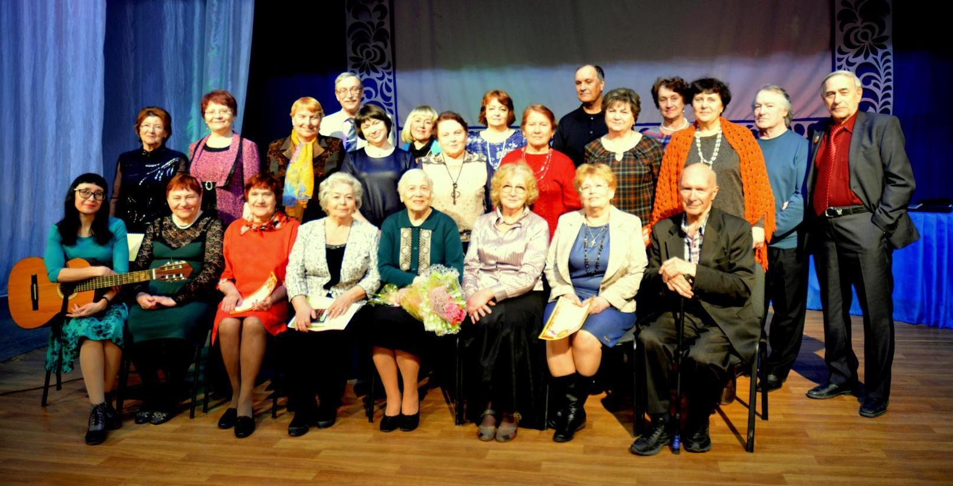

А на сцене выступали поэты и писатели : Литературных объе­динений: г. Трехгорного, Катав-Ивановска, Юрюзани, Орловки и Вязовой. 2017 был объявлен годом экологии и поэтому со сцены звучали произведения, созданные на эту животрепещущую тему. Сборник, вобравший под одну обложку двадцать семь авторов, в качестве заголовка получил строчку из песни Людмилы Зыкиной «Как не любить нам эту землю»?

Документальный фильм о Леониде Николаевич Сурине привезли с собой из Трехгорного представители литературного объединения «Исток». Его пре­доставила к показу автор - Наталья Исакова, снимавшая Леонида Николаевича незадолго до его ухода. Получасовой фильм зрители смотрели в полной тишине. Сильный материал о незаурядном человеке, которого не сломила жестокая бо­лезнь, никого не оставил равнодушным. Быть десять лет прикованным к по­стели, и все-таки встать – дано не каждому. Жить, постоянно преодолевая боль – и идти к своей цели - тоже. …Впервые увидевшая фильм вдова писателя, Люд­мила Васильевна Сурина, была растрогана этим подарком. Каждый автор получил из рук М. Карамышевой директора МКУК «ЦБС» диплом участника Литературных чтений памяти Л. Н. Сурина и экземпляр сборника.

В сентябре прошли мероприятия, посвященные 259-летию г. Юрюзань. Так, в читальном зале Центральной библиотеки, состоялся флешбук **«Читающий город».**

Выставка-беседа **«Листая страницы истории края…»** прошла в библиотеке № 2 и викторина **«А знаете ли вы Юрюзань?».** Участники отвечали на разные вопросы и состязались в знании своей малой Родины.

**"Заповедный край Южного Урала"**, презентация - обзор, для молодежи посёлка Василовка. В начале, участникам было предложено посмотреть видео фильм о г. Юрюзань «Ностальгия», куда вошли кадры хроники 80-х годов из жизни нашего города. Затем, библиотекарь рассказала историю родного города и легенды и предания о нашем крае, которые заинтересовали участников. Петровой Марии понравилось сказание "Старых гор подаренье", а Варгановой Натальи и Мингалеевой Лиане "Легенда о чуди". Буренкова Вера, Русакова Екатерина рассказали о том, как чистят лес и ручьи её родственники. В конце мероприятия был подведен итог: читатели знают историю своего города, любят его и заботятся об экологии, ценят и уважают старшее поколение жителей Василовки.

**«Любимый город»**, так называлась видео – экскурсия по родному городу Юрюзань, которая прошла в Библиотеке № 2 для учащихся 8 класса МОУ ОШ № 3. Библиотекарь рассказала слушателям об истории города. Каким был район Центр? Какая была церковь? Памятник Ленину? Как у этого памятника принимали, в пионеры? Как ставили на площади Революции самую большую елку? А малыши ждали, когда поставят горку. Как жили люди и какие были дома, строился и разрастался ЮМЗ, Леспромхоз. Как начинали строить район «Пожарище?» В заключении, было предложено молодым людям, назвать районы города.

**«Познай свой край»»** урок – викторина, для старшеклассников состоялся в Библиотеке № 2. В начале урока библиотекарь рассказала, о крае, где мы живем, что Урал – это сокровищница России, природная крепость, «жемчужина будущего». На уроке были рассмотрены: «Визитные карточки городов области», рельеф, климат, растительность и животный мир, экология. В заключение, для закрепления изученной темы участникам были предложены книги для прочтения по теме урока.

**«Красота родной природы»,** так назывался показ репродукций картин, раскрывающих природу Урала, который состоялся в библиотеке № 2. Красота нашего края, затронула души старшеклассников и молодежи. Каждый участник поделился своим впечатлением. Вспомнили, как ходили в походы и на экскурсии, плавали на пруду и ходили в лес. Удивителен и красив наш край роддной природы!

В Библиотеке № 1 прошла выставка-беседа **«Листая страницы истории края…».** В сентябре ко дню города - викторина **«А знаете ли вы Юрюзань?».** Участники отвечали на разные вопросы и состязались в знании своей малой Родины.

Информационная выставка тоже была посвящена празднованию Дня города и носила название **«Дорогая Юрюзань».** На ней были представлены информация об истории нашего прекрасного уральского города, а также фотографии улиц, домов, исторических и памятных уголков города.

**«Поэзия родного края»** - название книжной выставки, говорящее, что наша уральская земля всегда вдохновляла и, несомненно, будет вдохновлять писателей и поэтов на создание новых художественных литературных произведений, воспевающих ее красоту.

В ноябре состоялось открытие выставки **"Богат талантами наш** **город»,** где были представлены работы художников г. Юрюзань. Читатели посёлка ЮРЭС посетили выставку картин и познакомились с авторами работ.

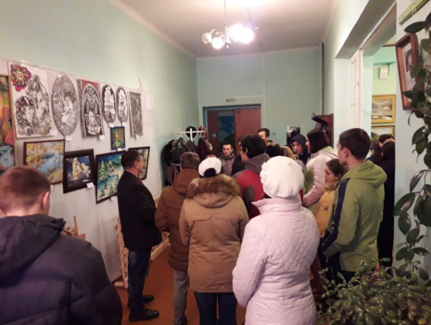

В каждой библиотеке МКУК «ЦБС» литература по краеведению стоит на отдельных полках. В ЦБ на абонементе есть «Уголок краеведа», а в читальном зале краеведческая литература стоит на отдельном тематическом стеллаже «Расскажу вам о Южном Урале». Здесь выделены разделы: «Человек и окружающая среда. Экология», «История Урала», «Город Юрюзань», «города Челябинской области», «Культура Челябинской области». В ЦБ хранятся подписки газеты Катав - Ивановского муниципального района «Авангард». Так же, мы выписываем газеты: «Южноуральскую панораму», «АиФ». Все статьи о Южном Урале из этих газет библиотекарь читального зала разносит в «Краеведческую картотеку».

Источником пополнения краеведческой литературы служит:

- местный бюджет;

- дарение : поэты, писатели города, района, области дарят свои собственные книги, сборники с личными автографами. В ЦБ есть целый стеллаж с книгами, который называется «Автограф на память».

Краеведение помогает читателям  осмыслить идею исторического развития, понять взаимосвязь местного и общего, а в итоге понять современность, выработать активную жизненную позицию.

1. **Автоматизация библиотечных процессов.**

Всего в библиотеках МКУК «ЦБС» имеется 4 компьютера и 3 ноутбука. Все имеют выход в Интернет.

* + 1. Состояние компьютерного парка МКУК «ЦБС».

*Абсолютные показатели:*

- число автоматизированных рабочих мест - 6

- число автоматизированных рабочих мест для пользователей- 4

-из них количество АРМ для обеспечения доступа к информационным ресурсам людей с ограниченными возможностями здоровья – 0.

-число копировально – множительной техники - 6:

Из них:

-для пользователей – 4

-число техники для оцифровки фонда – 0.

* + 1. Анализ состояния автоматизации библиотечного процесса в библиотеке.

**Вывод:** Автоматизация библиотек в МКУК «ЦБС» находится на невысоком уровне. Пользователи наших библиотек имеют возможность получить информацию из Интернета. При проведении массовых мероприятий библиотекари пользуются одним проектором на все библиотеки, экран имеется в ЦБ И ЦДБ. Поэтому нам нужно стремиться к тому, чтобы в каждой библиотеке был проектор, экран для просмотра. Необходимо увеличить: число посадочных мест для интернет - пользователей; число компьютеров для пользователей. Необходима техника для оцифровки библиотечного фонда и увеличение числа копировально – множительной техники, а так же необходима автоматизация рабочих мест и приобретение новых компьютеров.

1. **Организационно – методическая помощь.**

В МКУК «ЦБС» нет методиста, его работу выполняет директор МКУК «ЦБС» и заместитель директора МКУК «ЦБС». В 2017 году для работников ЦБС был проведён:

Семинары – 1

День обмена опытом – 1

Практические занятия - 3

Консультации – 4

Выезды в библиотеки – 3

На протяжении всего года директор МКУК «ЦБС» проводила анализ выполнения плановых заданий путем:

- сбора статистических данных о работе за год, составление сводных статотчетов, анализ работы за прошедший год;

- каждый квартал текущего года собирались статистические данные с каждой библиотеки и анализировались на процесс выполнения плановых показателей;

- каждый квартал текущего года собиралась информация о планируемых мероприятиях и процесса их выполнения;

- анализ годовых планов работы библиотек.

-ежемесячно проводилась подготовка сбора оперативной информации для Администрации города, района, Управления культуры, и др.

Методическая деятельность ЦБ МКУК «ЦБС» Юрюзанского городского поселения направлена на совершенствование деятельности библиотек – филиалов и библиотек г. Юрюзань на основании новшеств и повышение квалификации библиотечных работников, развитие их творческой инициативы.

Оказание методической и практической помощи библиотекам поселений и библиотекам других ведомств в 2017 году проводилось в соответствии со следующими задачами:

- Осуществлялась активная консультационная и практическая помощь библиотекарям   по   конкретным вопросам библиотечной деятельности.

- Развивалась и поддерживалась инновационная деятельность библиотек.

- Проводилось изучение и обобщение практики библиотечной деятельности, определялись ее   перспективы.

В течение года, работники ЦБ посетили все библиотеки системы с целью оказания консультационно - методической помощи: в работе с фондом, ведением каталогов и картотек. Для заведующей Библиотеки № 1 была проведена консультация по проверке фондов на отбор литературы устаревшей по содержанию и ветхости, консультация по составлению сценария к массовым мероприятиям, по составлению смет и актов для проведения мероприятий, оказывались методические консультации библиотечным работникам по всем вопросам профессиональной деятельности. Для работников, не имеющих библиотечного образования, были проведены индивидуальные практикумы на базе ЦБ.

* Семинар «Инновационные технологии электронного библиотечного обслуживания»,
* День обмена опытом
* Практическое занятие «Проверка фонда в библиотеке».

Для заведующих библиотек прошли занятия:

* рекомендации к составлению годового плана работы на 2018 год;
* итоги годовых отчетов о проделанной работе за 2017 год.

1. **Библиотечные кадры.**
2. **Кадровая ситуация в МКУК «ЦБС»:**

Общая характеристика персонала МКУК «ЦБС за 3 года

|  |  |  |  |  |
| --- | --- | --- | --- | --- |
|  | **Состояние библиотечного персонала** | **2015 г** | **2016 г.** | **2017 г.** |
| **1** | Штатная численность библиотечных работников | 8 | 8 | 8 |
| **2** | Число библиотекарей, работающих на неполную ставку:  - 0,5  -0,75 | 2  - | 2  - | 2  - |
| **3** | Число библиотечных работников, имеющих подготовку по использованию ИКТ | 3 | 3 | 3 |
| **4** | Состав специалистов по образованию:  -высшее: | 5 | 5 | 5 |
| - из них библиотечное; | 1 | 1 | 1 |
| - среднее профессиональное: | 3 | 3 | 3 |
|  | -из них библиотечное | 2 | 2 | 2 |
| **5** | Состав специалистов по профессиональному стажу:  -от 2 до 6 лет  -от 6 до 10 лет  - свыше 10 лет | 2  -  4 | 3  -  4 | 4  -  4 |
| **6** | Возрастной состав библиотечных работников:  - до 30 лет  -31-45 лет  Старше 45 лет  -старше 55 лет | 2  2  2  2 | 2  2  2  2 | 2  2  2  2 |
| **7** | Вакансии:  0,75 | 2 | 2 | 2 |
| **8** | Сокращения ставок | 1 | 1 | С 1.02 по 30.09 было сокращение ставок |
| **9** | Дополнительные ставки | нет | нет | нет |
| **10** | Сокращение библиотечных работников | Не было | Не было | Не было |
| **11** | Количество уволенных за отчетный год ( в %) | 1 | 1 | 0 |
| **12** | Количество библиотечных работников, имеющих общее среднее образование | 0 | 0 | 0 |
| **13** | Количество библиотечных работников, обучающихся в учебных заведениях. | 0 | 0 | 0 |

**ОПЛАТА ТРУДА.**

|  |  |  |  |  |
| --- | --- | --- | --- | --- |
| **№п/п** | **Оплата труда** | **2015 год**  **в руб.** | **2016 год**  **в руб.** | **2018 год**  **в руб.** |
| **1** | средняя зарплата библиотечных работников | 17359,00 | 17194,00 | 21800,00 |
| **2** | средняя зарплата  в Челябинской области | 29241,00 | 32500,00 | 29324,00 |

**Вывод:** с 2013 по 2015 в МКУК «ЦБС» произошло сокращение 2, 5 ставок. В 2014 году 60 % библиотечных работников перешли на неполный рабочий день, а в 2015 году - 23,5 %. В 2017 году: с 01.01.по 28.02 6 библиотекарей работали на полную ставку, 2 человека на 0,5 ставки; с 01.03 по 30.08 : 5 человек работали на 0.6 ставки, а 2 человека работали на 0,25 ставки; с 1 сентября ставки восстановили. В 2017 по прежнему имеется 2 вакансии: библиотекарь ЦДБ 0,75 ставки и библиограф ЦБ 0,75 ставки. Число библиотечных работников, имеющих подготовку по использованию ИКТ в среднем за 3 года составило 37,5 %. За 3 года не изменился состав специалистов по образованию: число библиотечных работников с высшим образованием составило 62,5 % , число работников со средне - специальным образованием-37,5. Число работников имеющих высшее библиотечное образование осталось прежнее- 12,5. Работники со средне – специальным библиотечным образованием составляют 25%. Работники имеющие стаж свыше 10 лет % составляют 50 % и от 2 до 6 лет -50%.

В 2017 году библиотекарь ЦБ Кукарина О.В. прошла курсы повышения квалификации при ЧГИК по программе «Инновационные технологии электронного библиотечного обслуживания».

В настоящее время стоит вопрос о возращении в ЦДБ 8 часового рабочего дня 2 библиотекарям, которые работают на 0,5 ставки.

В 2017 году всем работникам библиотек выплачивалась стимулирующая надбавка. Кроме того, все библиотекари получили к отпуску лечебное пособие в размере оклада. Согласно «Положению о библиотечном обслуживании в Юрюзанском г.п.» от 25.11.2005 г. все работникам выплачивается надбавка за стаж работы, от 20 до 30 % от оклада.

Кроме того, лучшие работники библиотек получили на День культуры и День города поощрение в виде премий и грамот. Так, заместитель директора МКУК «ЦБС» была награждена Грамотой Законодательного собрания Челябинской области и премией; заведующая библиотекой Васильева А.Ю была награждена Грамотой Собрания депутатов Юрюзанского городского поселения и премией. Почетной грамотой главы Катав - Ивановского района и премией была награждена заведующая библиотекой Хардина С.А. Благодарственным письмом Главы Катав - Ивановского района была награждена библиотекарь ЦБ Кукарина О.В. Почетной грамотой Главы Юрюзанского городского поселения и премией была награждена Микерина А.Л.

1. **Материально – технические ресурсы библиотек.**

1.Общая характеристика помещений муниципальных библиотек:

Все 4 библиотеки МКУК «ЦБС» Юрюзанского городского поселения располагаются в неприспособленных для библиотек помещениях. В наиболее лучшем по состоянию помещении находится Центральная библиотека. Она расположена на втором этаже кирпичного здания Дворца культуры. В ЦБ есть специальное книгохранилище площадью 112 кв. метров. Читальный зал и абонемент занимают общую площадь 111 кв. метров. Они расположены рядом. Физическое состояние помещений ЦБ можно считать удовлетворительным. Здания не требуют капитального ремонта.

Центральная детская библиотека расположена в кирпичном здании «Школы искусств». Занимает в нём общую площадь 101 кв.м. На втором этаже здания, есть комната для хранения книг площадью 28 кв.м. На 1 – этаже располагается читальный зал площадью 29 кв. м. и абонемент - 44 кв. м. Здание не требует капитального ремонта.

Помещение Библиотеки № 1( поселка ЮРЭС) расположено в кирпичном здании Дворца культуры на 2- м этаже и занимает площадь 60 кв. м. В Библиотеке есть место для обслуживания пользователей, но нет площадей для проведения мероприятий и книгохранения.

Помещение Библиотеки № 2 (поселка Василовка) расположено в старом здании МОУ ОШ № 3. Общая площадь помещения 60 кв. м. Вместе с нашей библиотекой в этом же помещении находится школьная библиотека.

Хотя помещение отапливается школьной котельной, дрова экономят и в библиотеке постоянно холодно, да и само здание ветхое. Оконные рамы старые из них все тепло уходит на улицу.

1. Финансовое обеспечение материально – технической базы:

- В 2017 году в ЦДБ произошла заменена деревянной двери абонемента на противопожарную. На, что было потрачено 34.300 рублей.

3. Противопожарная защита библиотек.

Во всех библиотеках соблюдаются противопожарные нормы. Ежегодно обновляется распоряжение об ответственных за противопожарную безопасность. Директор, зам. директора, заведующие библиотеками прошли обучение по прохождению пожарно - технического минимума. Все помещения библиотек снабжены пожарной сигнализацией, огнетушителями. Ежеквартально директор МКУК «ЦБС» c работниками проводит инструктаж по пожарной безопасности. В течение года, проходят учебная эвакуация из зданий, где расположены библиотеки. В хранилище ЦБ, на абонементе и в читальном зале ЦДБ установлены противопожарные двери. Каждые 4 года у нас проходит проверка помещений инспектором по Пожнадзору. Все замечания мы стараемся устранять в срок.

**4. Противотеррористические мероприятия.**

4.1. В МКУК «ЦБС» совещания по вопросам противодействия терроризму и экстремизму проводятся в соответствии с планом работы учреждения, но не реже одного раза в месяц, либо при необходимости безотлагательного рассмотрения данных вопросов.

4.2. Инструктажи проводятся в соответствии с планом работы учреждения по вопросам противодействия терроризму и экстремизму, но не реже одного раз в квартал, либо при необходимости.

4.3. Контроль выполнения основных мероприятий по противодействию терроризму и экстремизму осуществляется в соответствии с планом работы учреждения по вопросам противодействия терроризму и экстремизму.

4.4. Результаты текущего контроля сотрудник, назначенный распоряжением директора МКУК «ЦБС» «О мерах по противодействию терроризму» ответственный за антитеррористическую и антиэкстремистскую работу, докладывает директору МКУК «ЦБС» на первом служебном совещании каждого месяца, либо немедленно при необходимости принятия безотлагательных решений.

Результаты работы проверочных комиссий – перед составлением актов их работы.

Письменные доклады (отчеты) о результатах контроля хранятся в деле.

4.5. Массовые мероприятия проводятся согласно планам работы МКУК «ЦБС». На каждое мероприятие разрабатывается план охраны МКУК «ЦБС» и обеспечения безопасности при проведении массовых мероприятий. Данный документ с разработанными мероприятиями по обеспечению безопасности проведения каждого массового мероприятия утверждается директором МКУК «ЦБС» не менее чем за десять дней до его начала.

4.7.  Отчеты о выполненных мероприятиях представляются Антитеррористической рабочей группе МКУК «ЦБС»ежеквартально (до 25 марта, 10 июня, 25 сентября, 10 ноября). Другая информация представляется в сроки, определенные вышестоящими организациями.

5. Проблемы модернизации зданий стоят в нашем городе остро. Из – за нехватки финансирования для библиотек не строят отдельное здание, где могли бы располагаться и ЦБ, и ЦДБ. Очень остро стоит вопрос нехватки площадей предназначенных для проведения массовых мероприятий, нет отдельных помещений для директора, заместителя директора, для библиотекаря который работает с фондом. Нет читального зала и хранилища в Библиотеке № 1 и 2.

1. **Основные итоги года.**

В целом с поставленными задачами на 2017 год библиотеки МКУК «ЦБС» успешно справились. Плановые показатели выполнены на 100% и выше. Библиотеки по-прежнему остаются востребованными у населения.

На комплектование фонда и на подписные издания на протяжении нескольких лет выделяется одна и та же сумма денег, без учёта инфляции. Поэтому количество книг и подписных изданий приходится ежегодно урезать. Хотя в библиотеки поступает новая литература, но её не достаточно для прироста фонда, т.к. списывается морально устаревшая литература не требующаяся спросом и ветхая литература, которая тоже стоит мертвым грузом из- за .

На 01.01.2018 года все библиотеки имеют выход в Интернет, две телефонизированы. Всем библиотекам, кроме ЦБ, необходимы оборудованные места для интернет - пользователей.

К сожалению, у нас нет возможности, как в техническом, так и в материальном плане начать работу с электронным каталогом, оцифровкой фонда.

У нас нет методиста, библиотекаря по комплектованию и обработки литературы, библиографа.

Во всех библиотеках не достаточно места для проведения массовых мероприятий и для хранения фонда.

Во всех библиотеках требуется обновление интерьера.

В 2017 году мы работали на конечный результат – качественное оказание библиотечных услуг, выполнение муниципального задания. Над этим нам предстоит ещё много работать в следующем году, пересмотреть традиционные формы работы, искать другие, инновационные подходы к читательской аудитории, не забывая при этом совершенствовать накопленный опыт, наполняя его новым содержанием.